# PRAKTIKUM ALGORITMA DAN STRUKTUR DATA

**Rekapan Laporan**



# Disusun oleh:

# DONI WAHYU SAPUTRO

# L200200169

**G**

**PROGRAM STUDI TEKNIK INFORMATIKA**

**FAKULTAS KOMUNIKASI DAN INFORMATIKA**

**UNIVERSITAS MUHAMMADIYAH SURAKARTA**

***MODUL 1***

Soal 1  
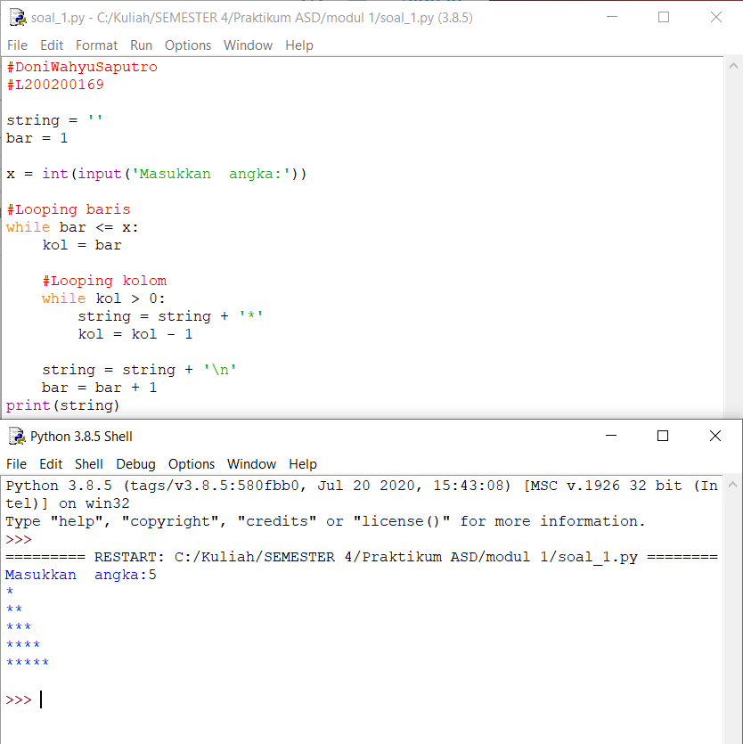

Soal 2  
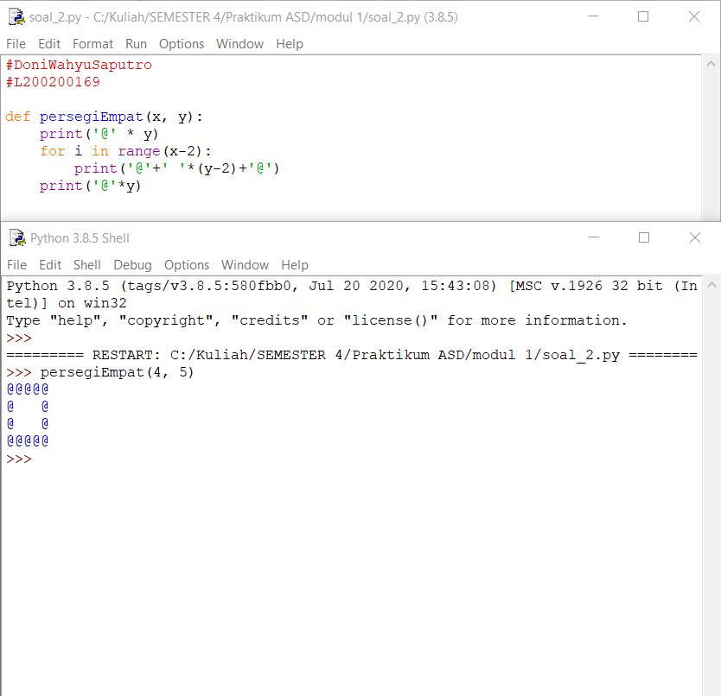

Soal 3  
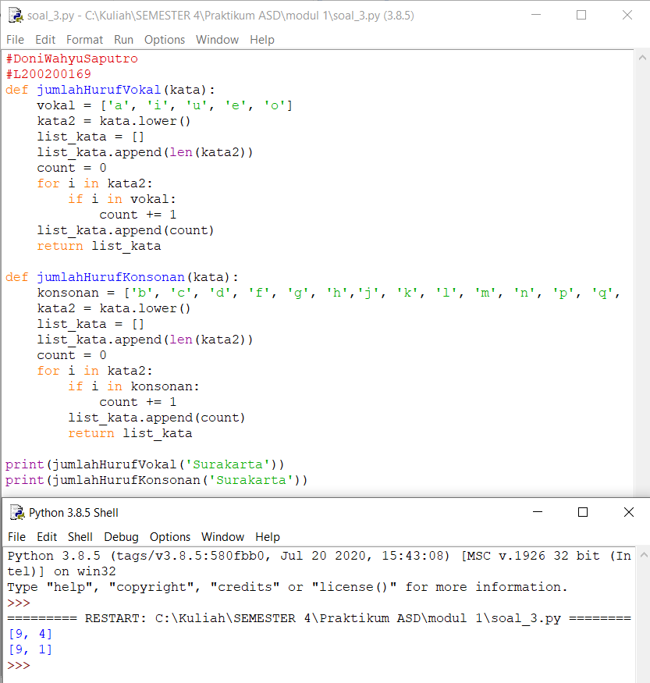

Soal 4  
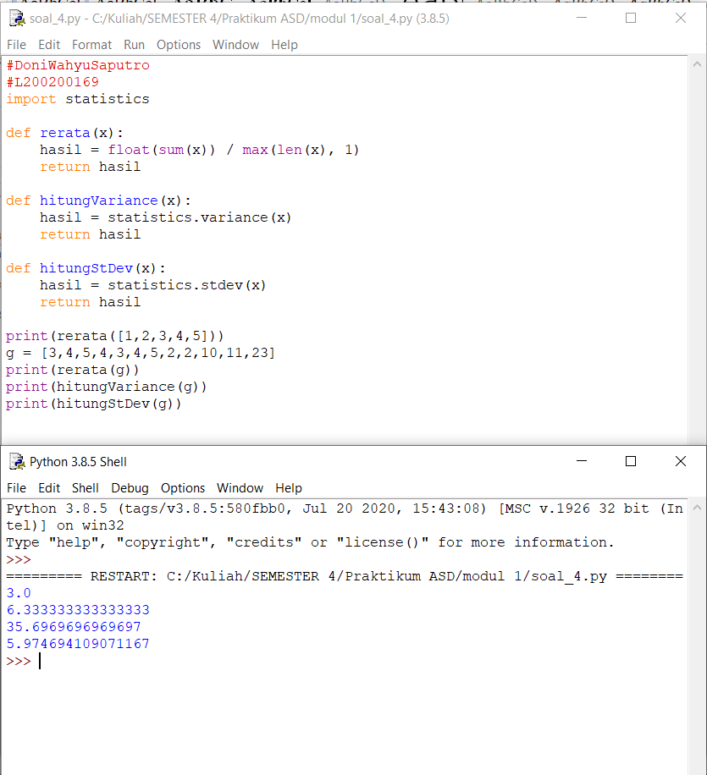

Soal 5  
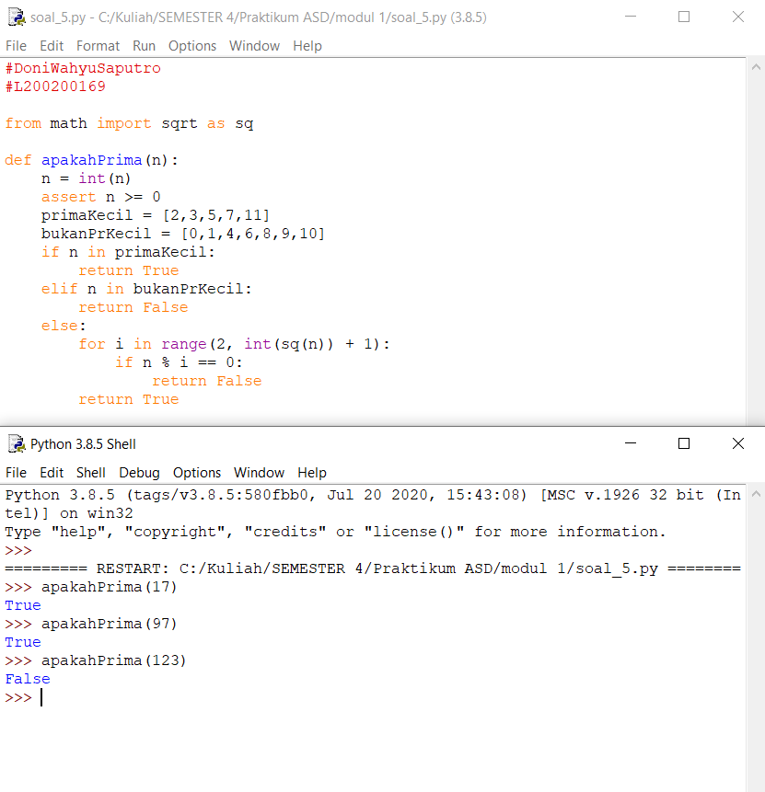

Soal 6  
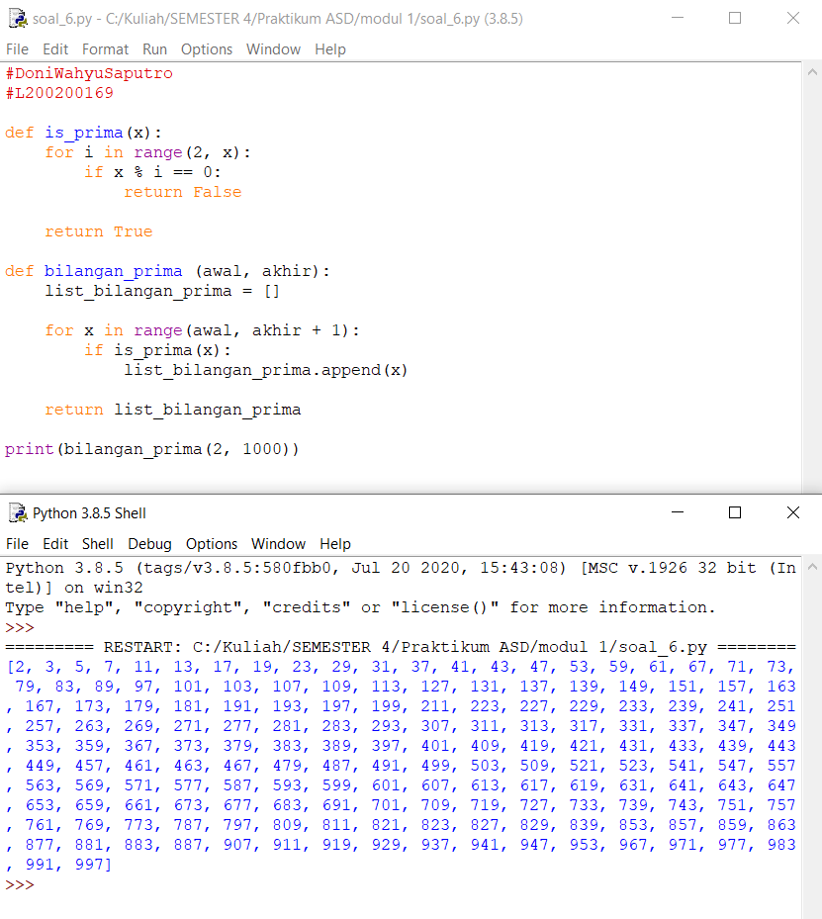

Soal 7  
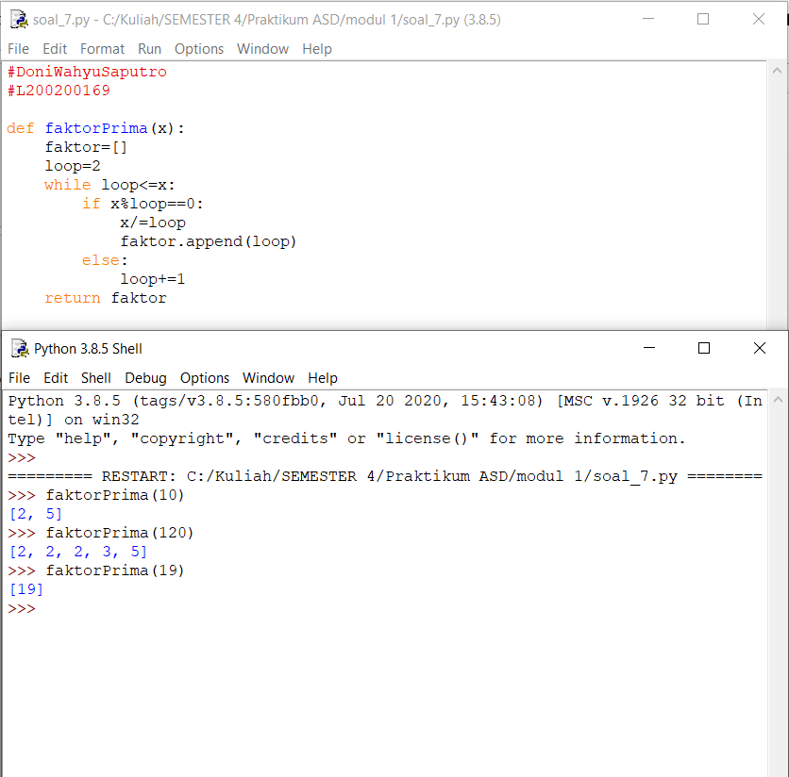

Soal 8  
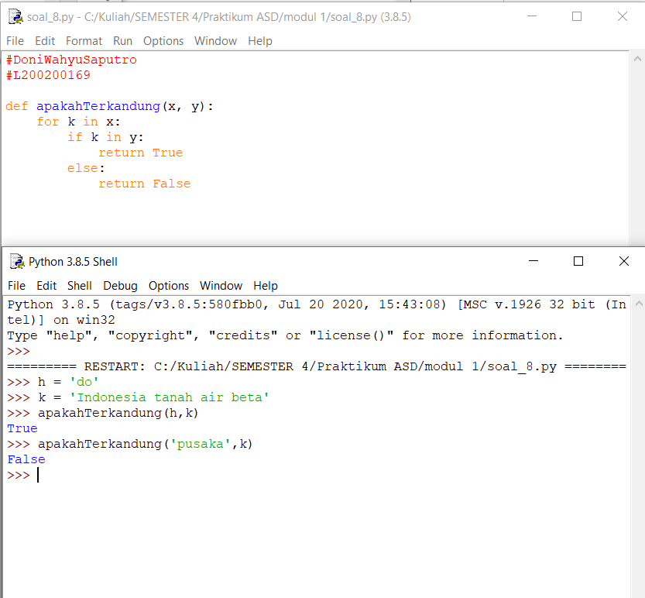

Soal 9  
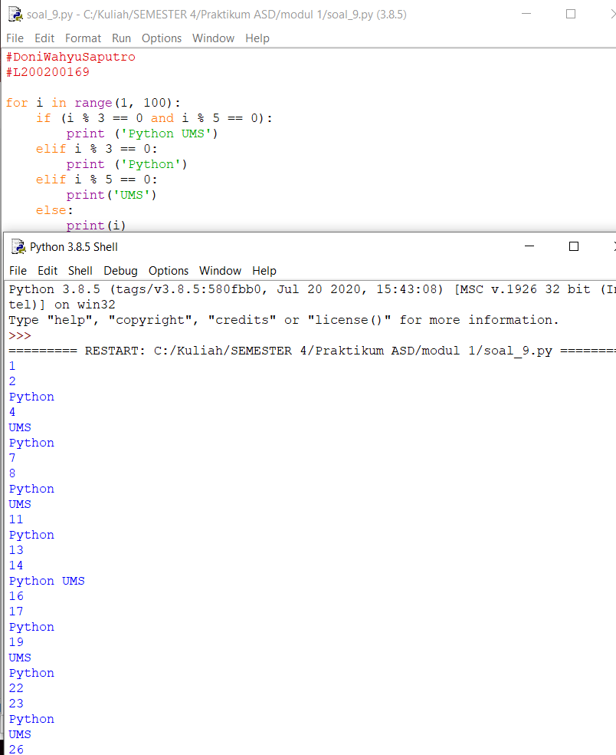

Soal 10  
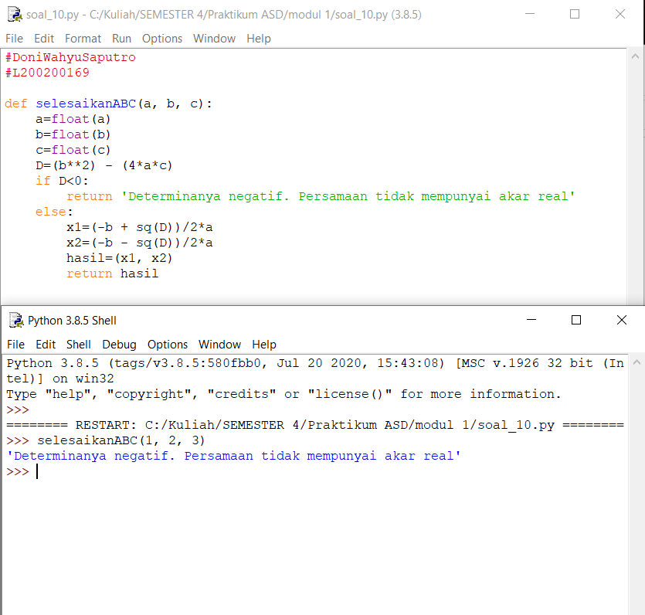

Soal 11  
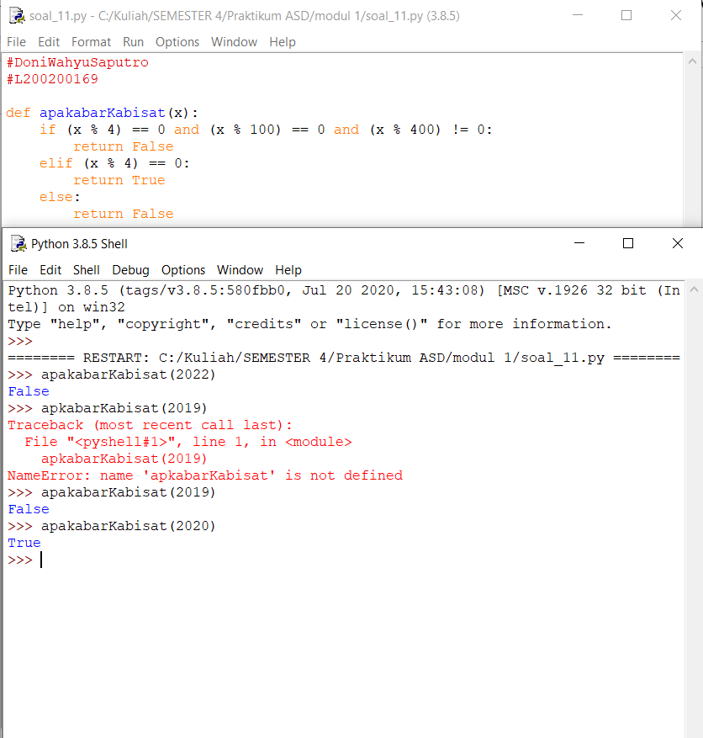

Soal 12  
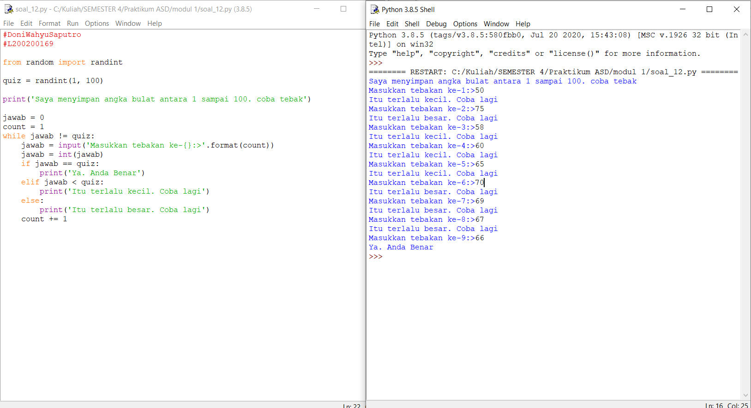

Soal 13  
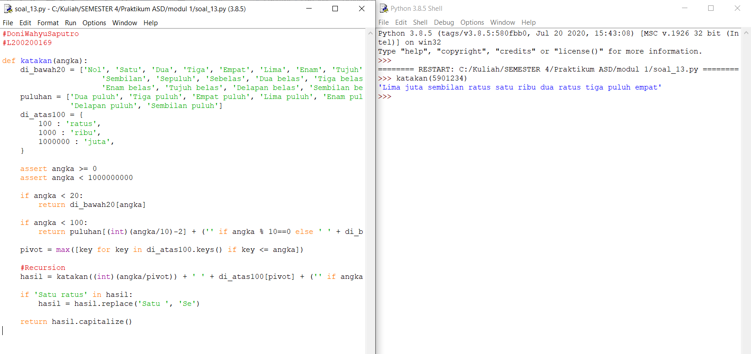

Soal 14  
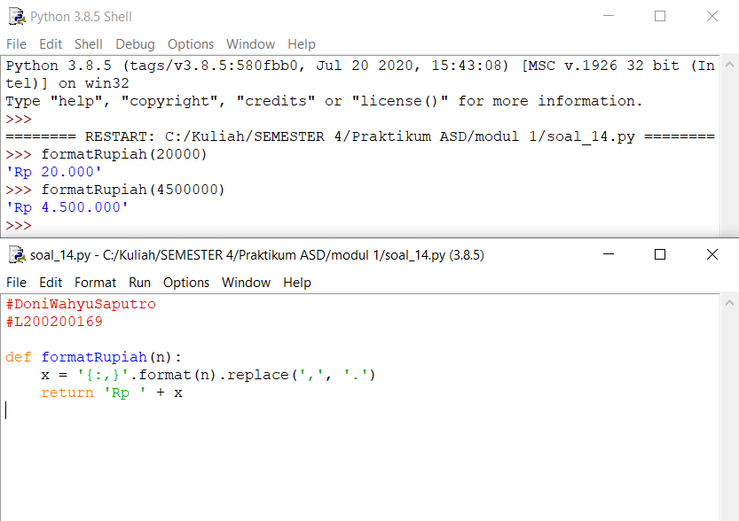

***MODUL 2***

**SOAL**

**1.** 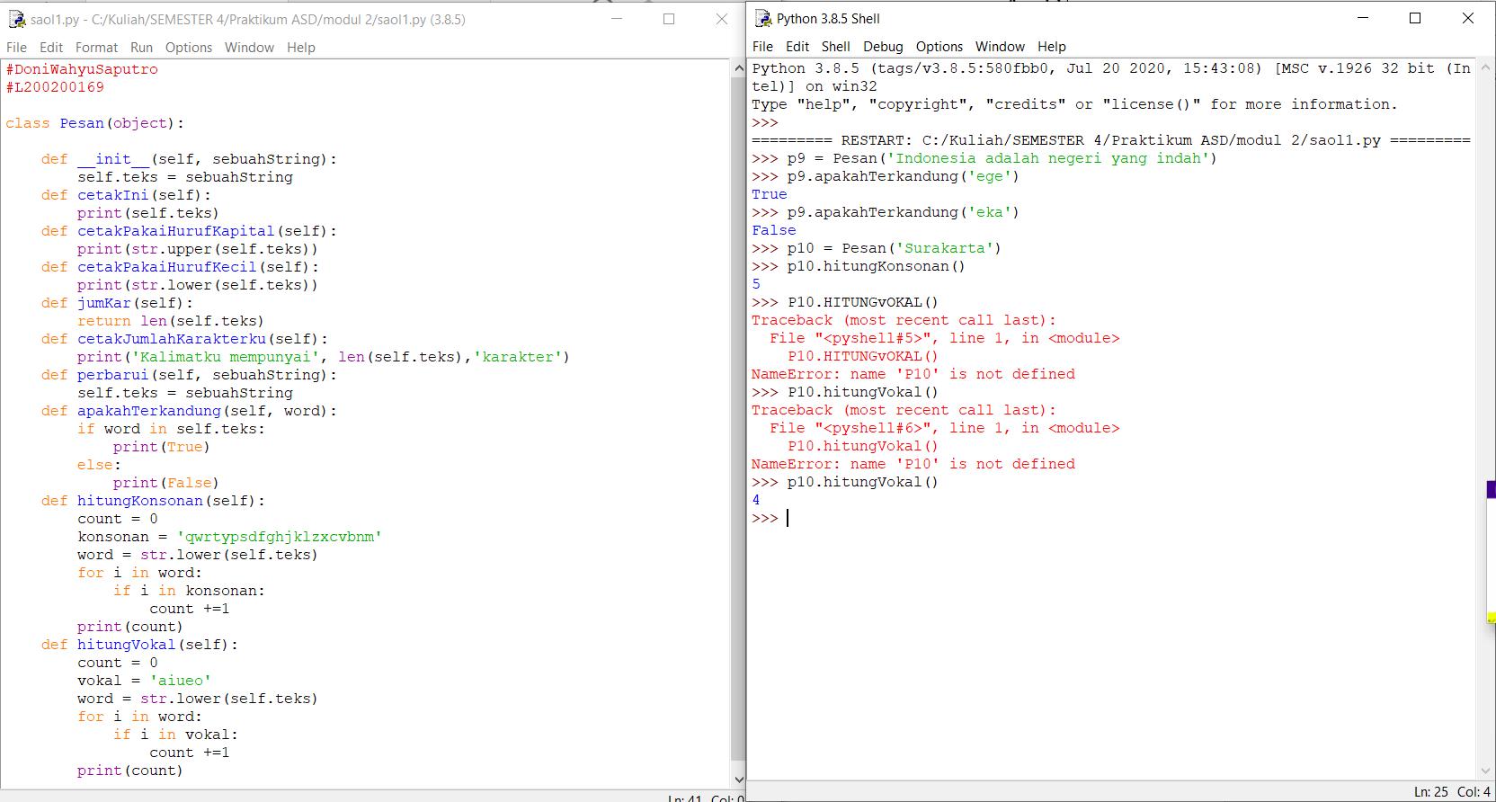

**2.**

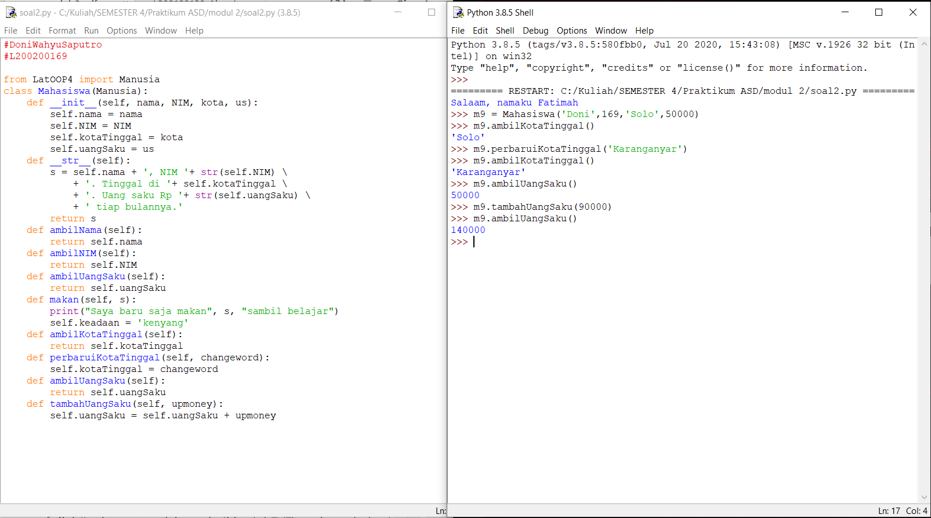

**3.**

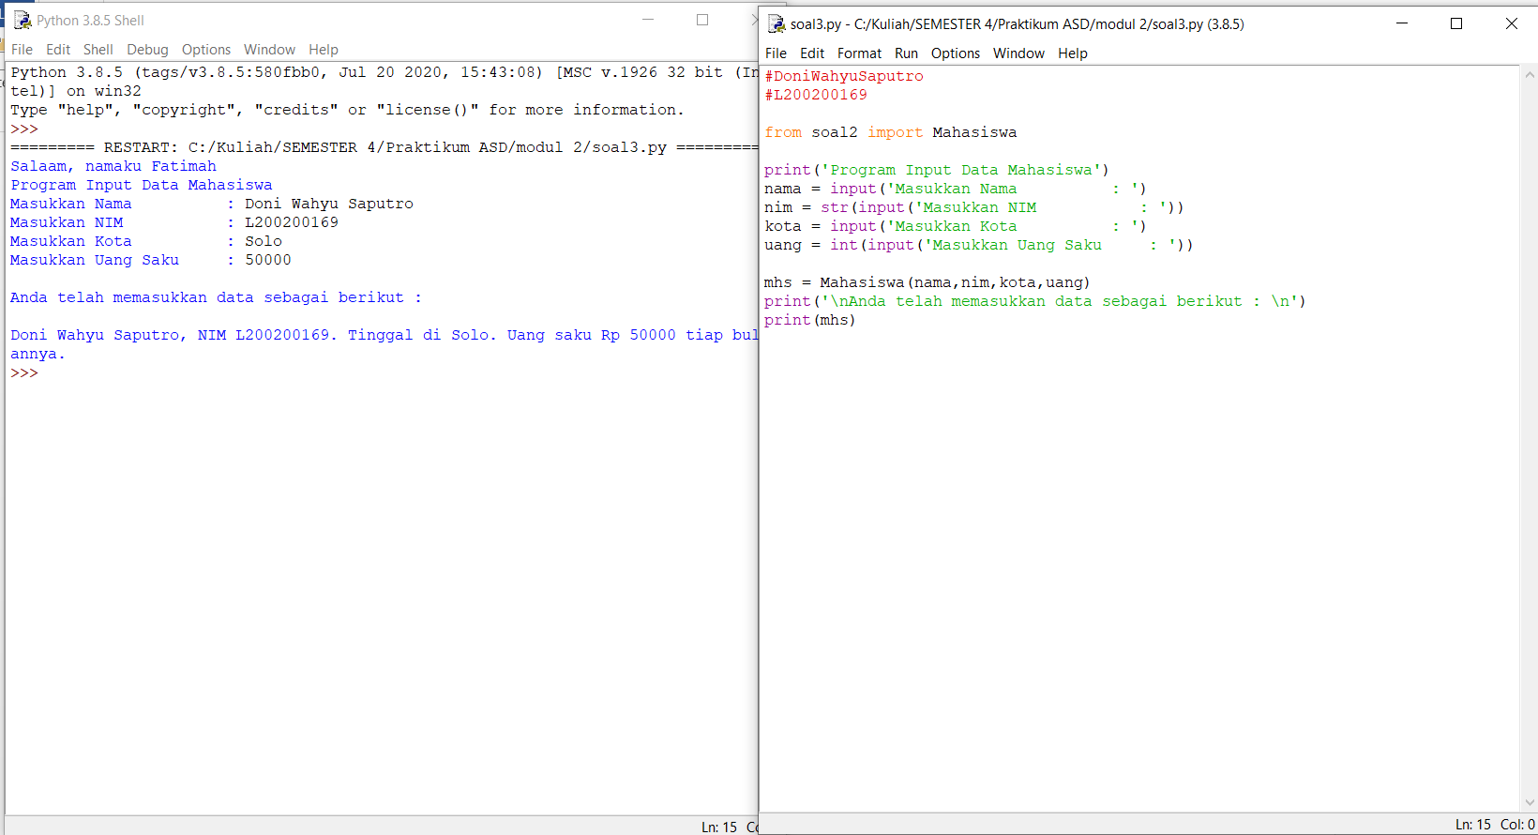

**4.**

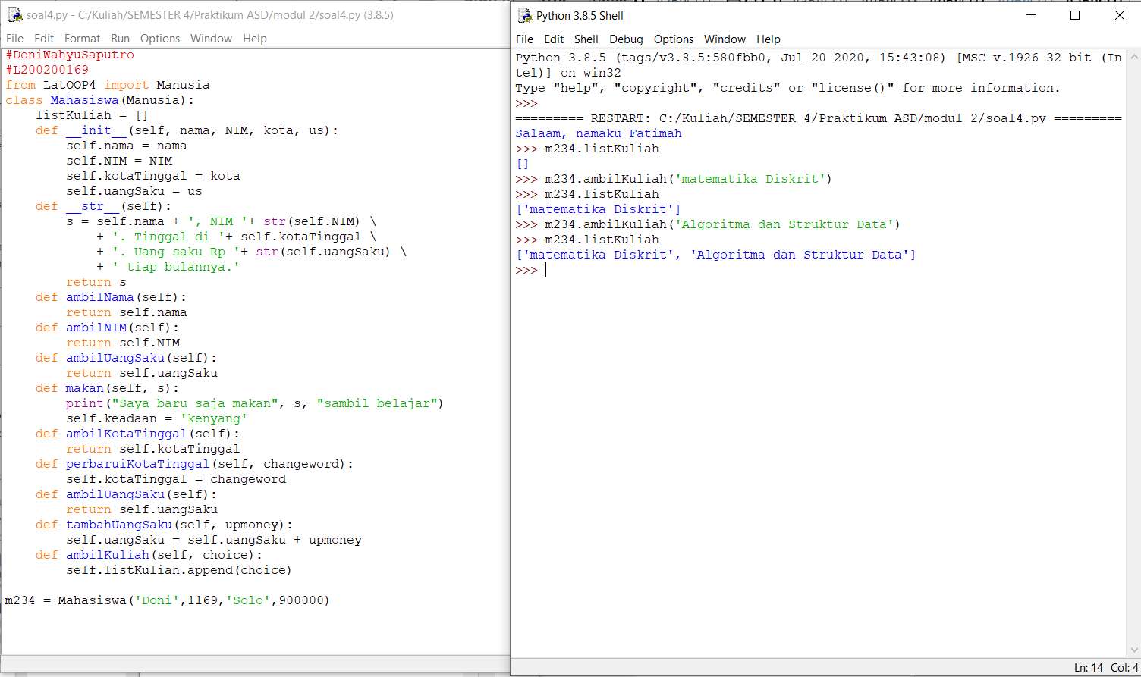

**5.**

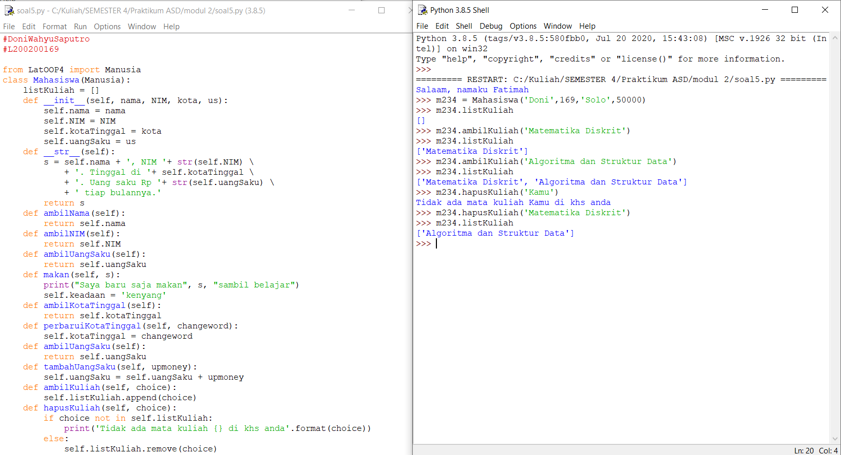

**6.**

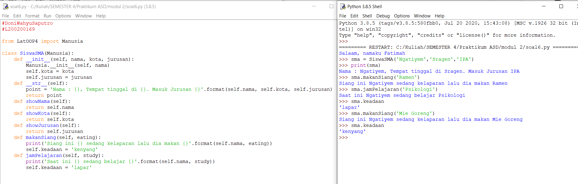

**7.**

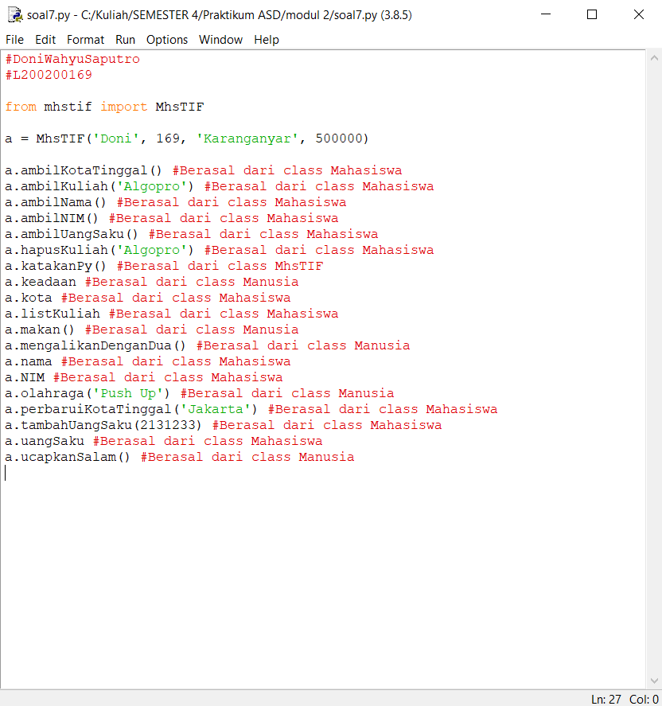

***MODUL 3***

**SOAL**

1. **Kode Program**

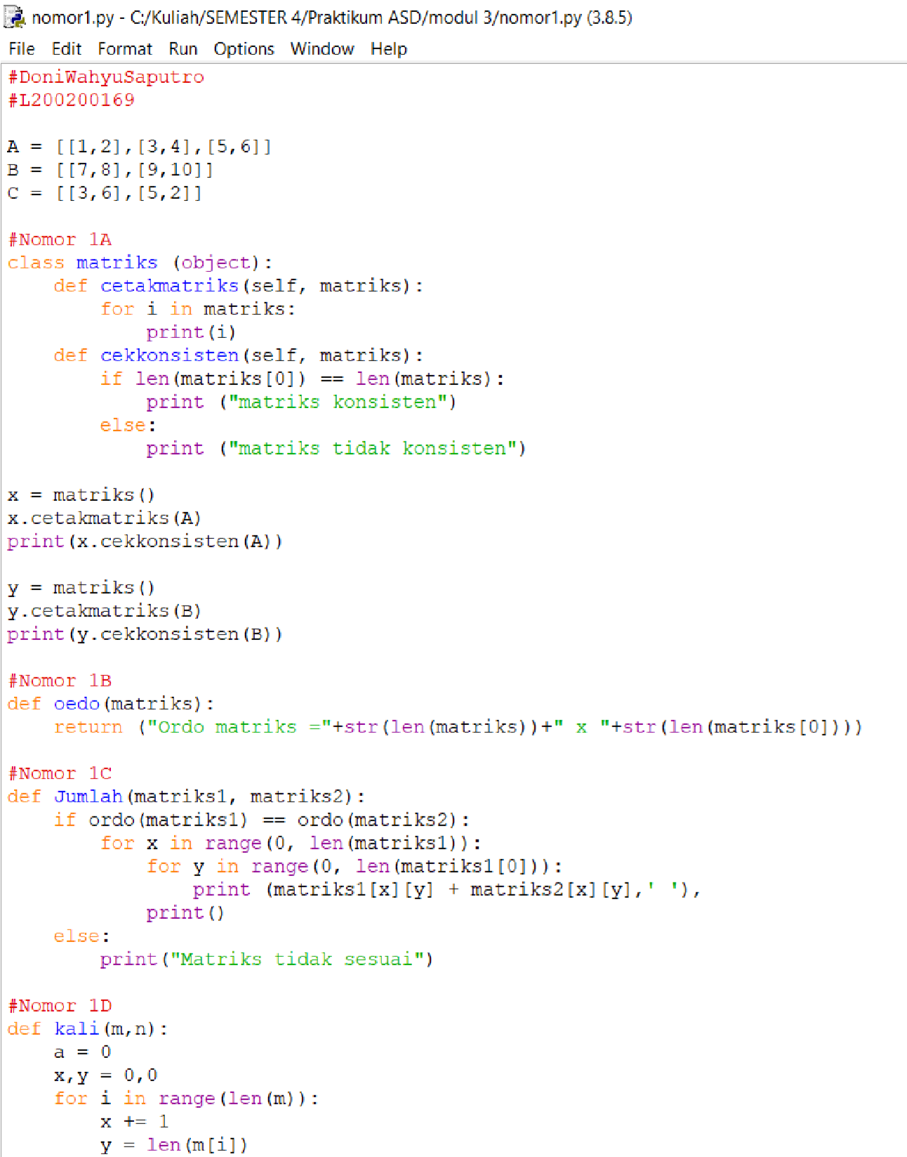

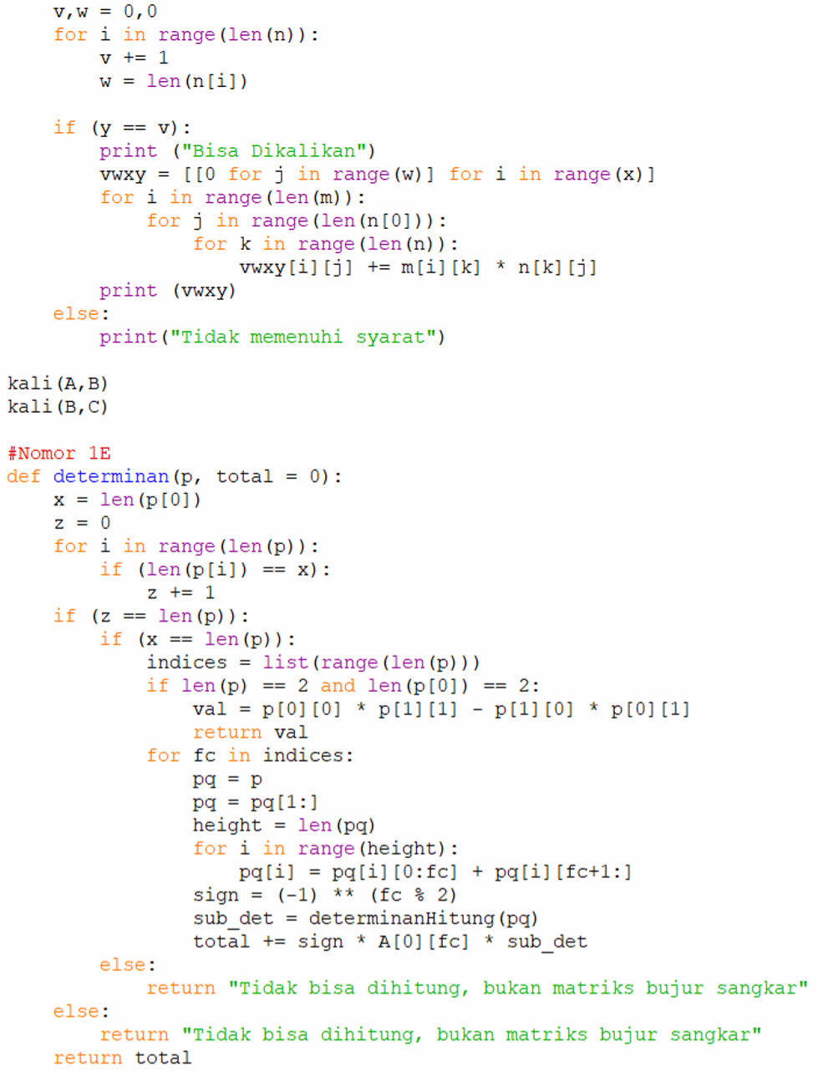

**Output**

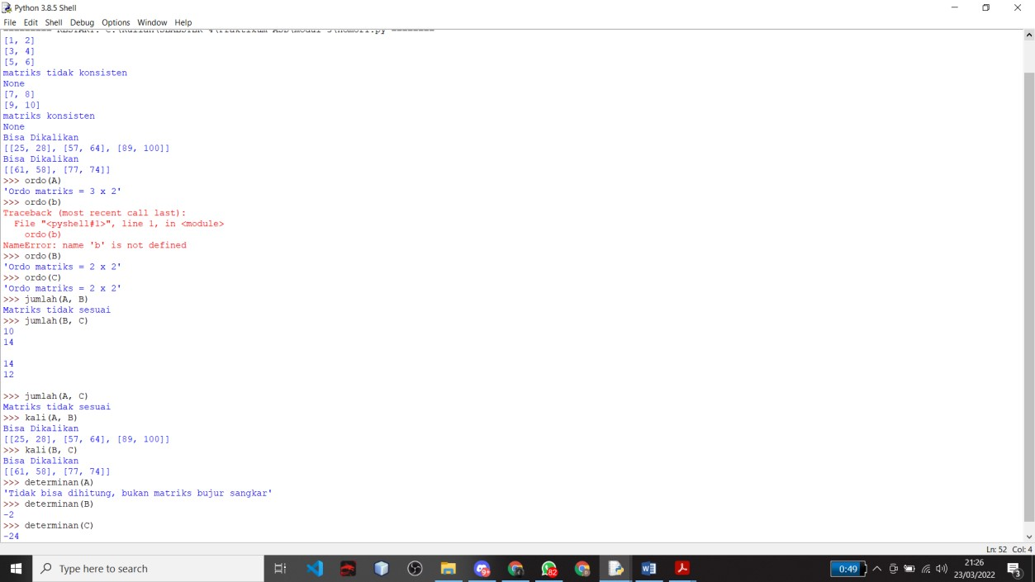

1. **Kode Program dan Output**

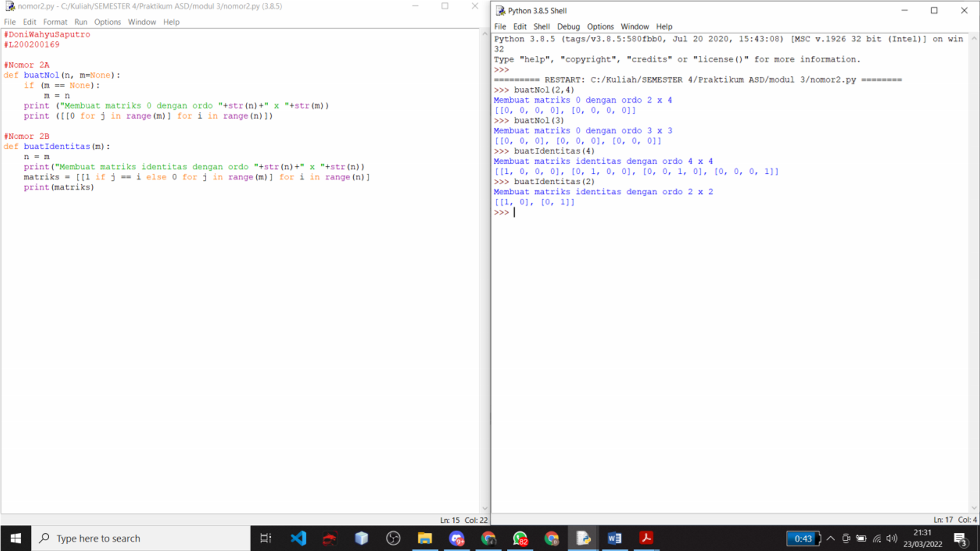

**3.Kode Program**

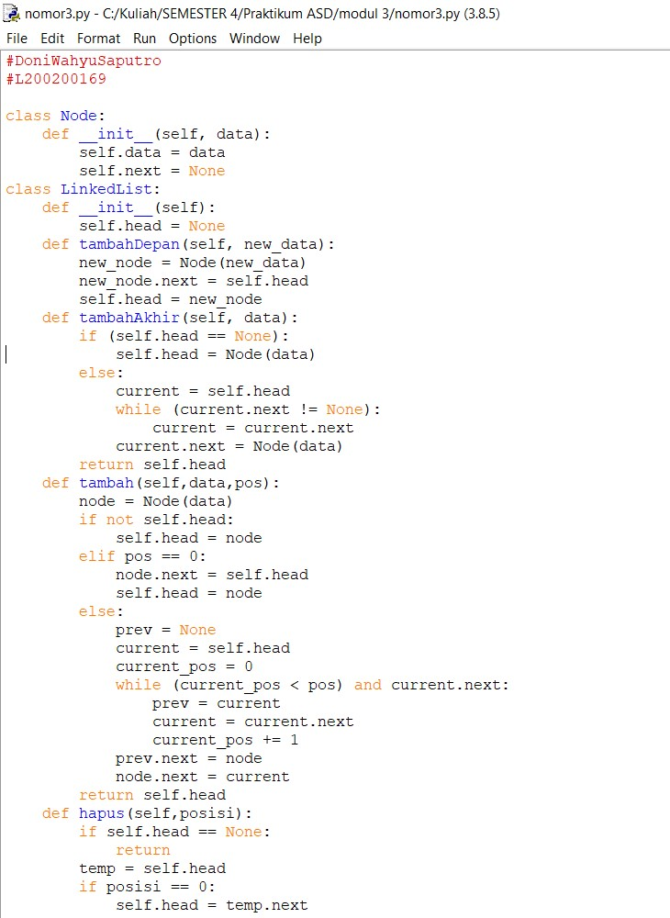

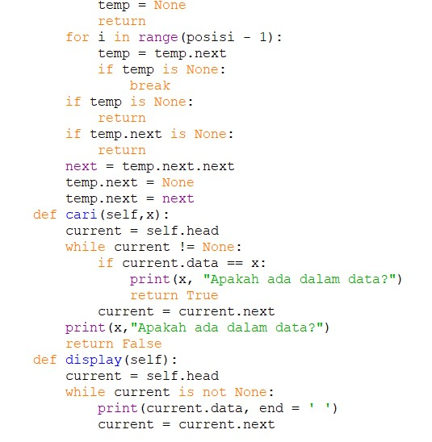

**Output**

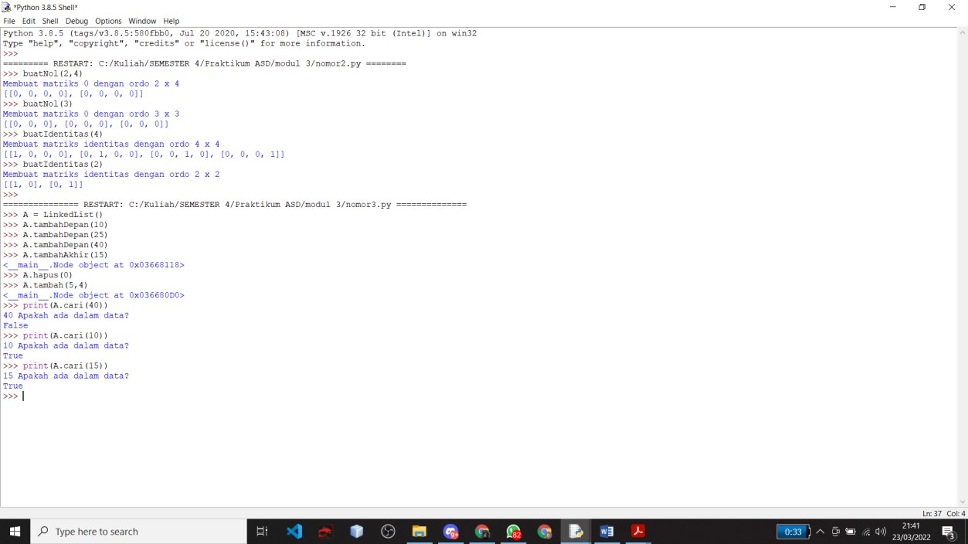

**4. Kode Program dan Output**

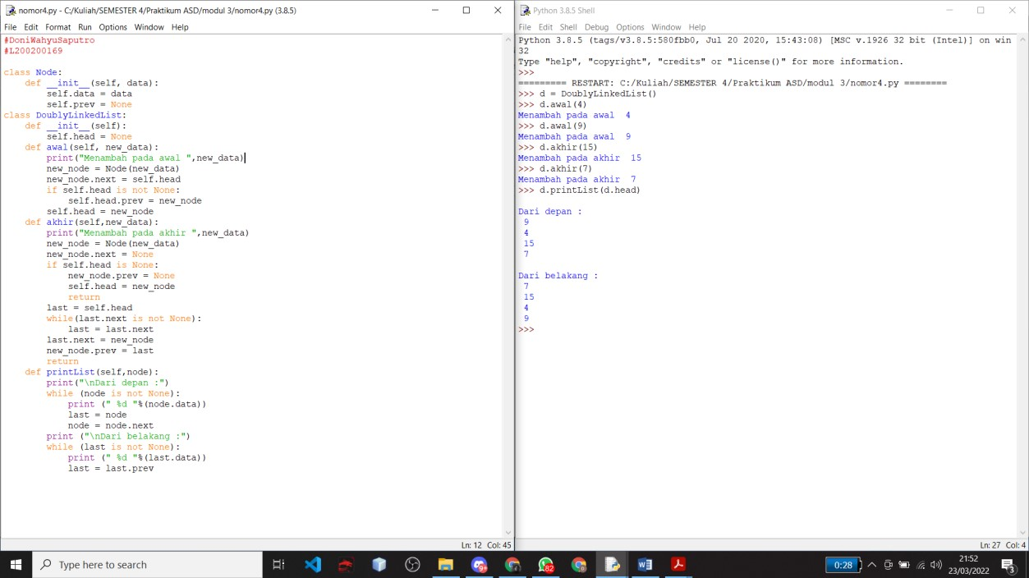

***MODUL 4***

**SOAL**

**Source Code:**

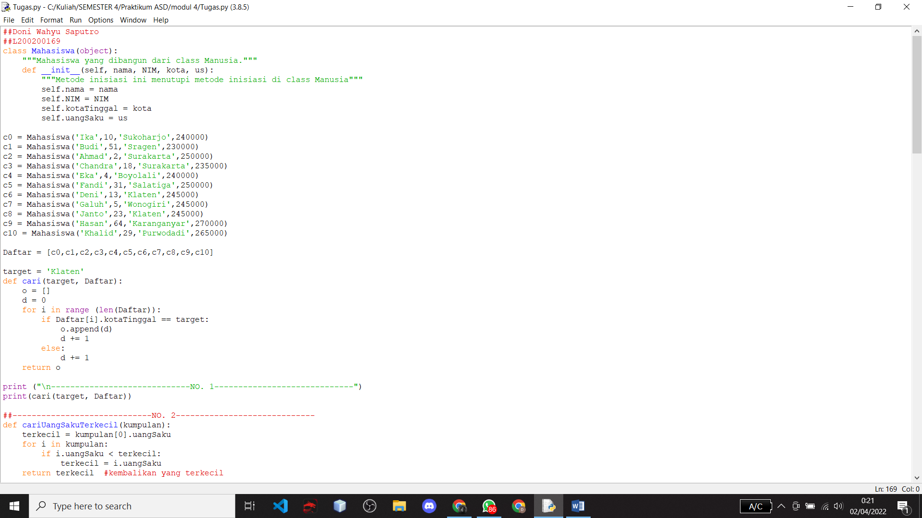

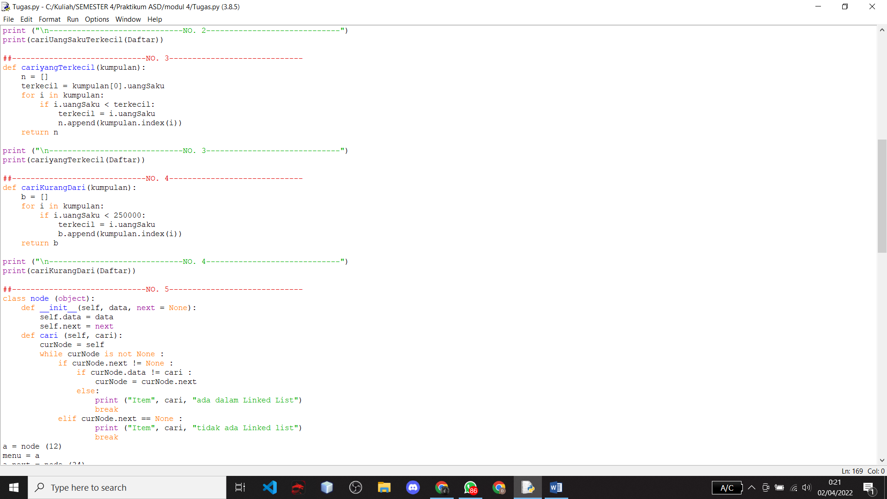

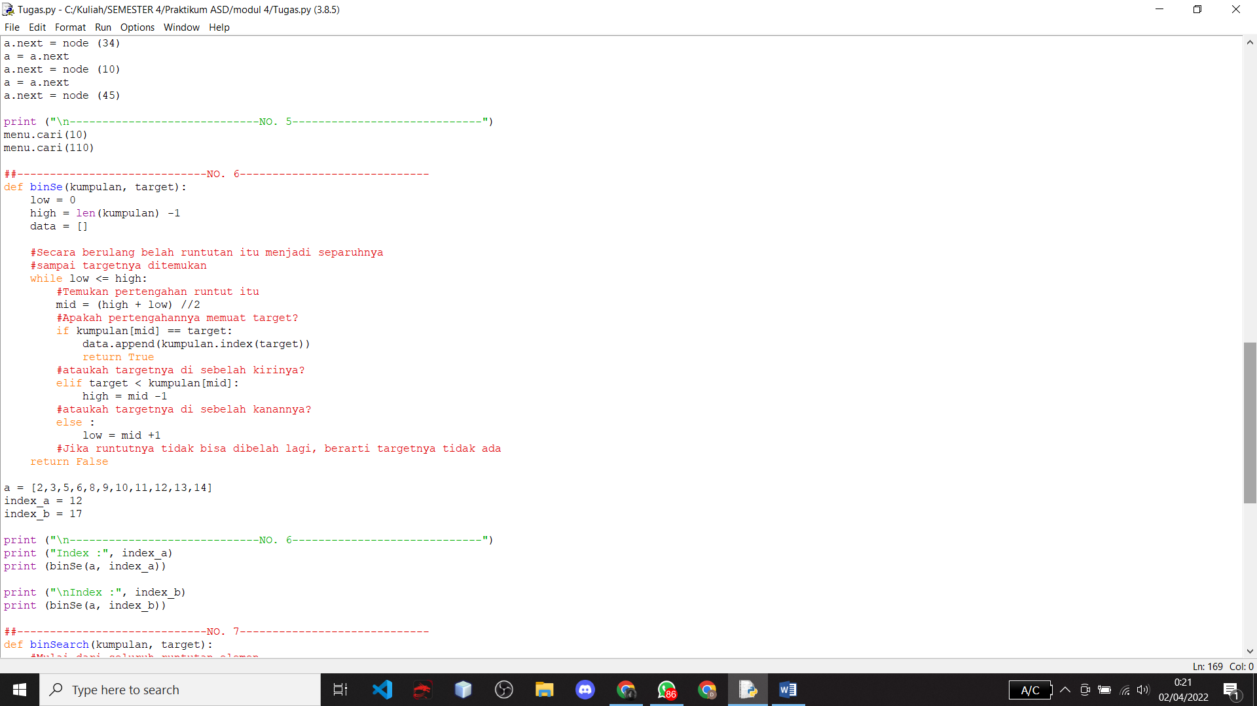

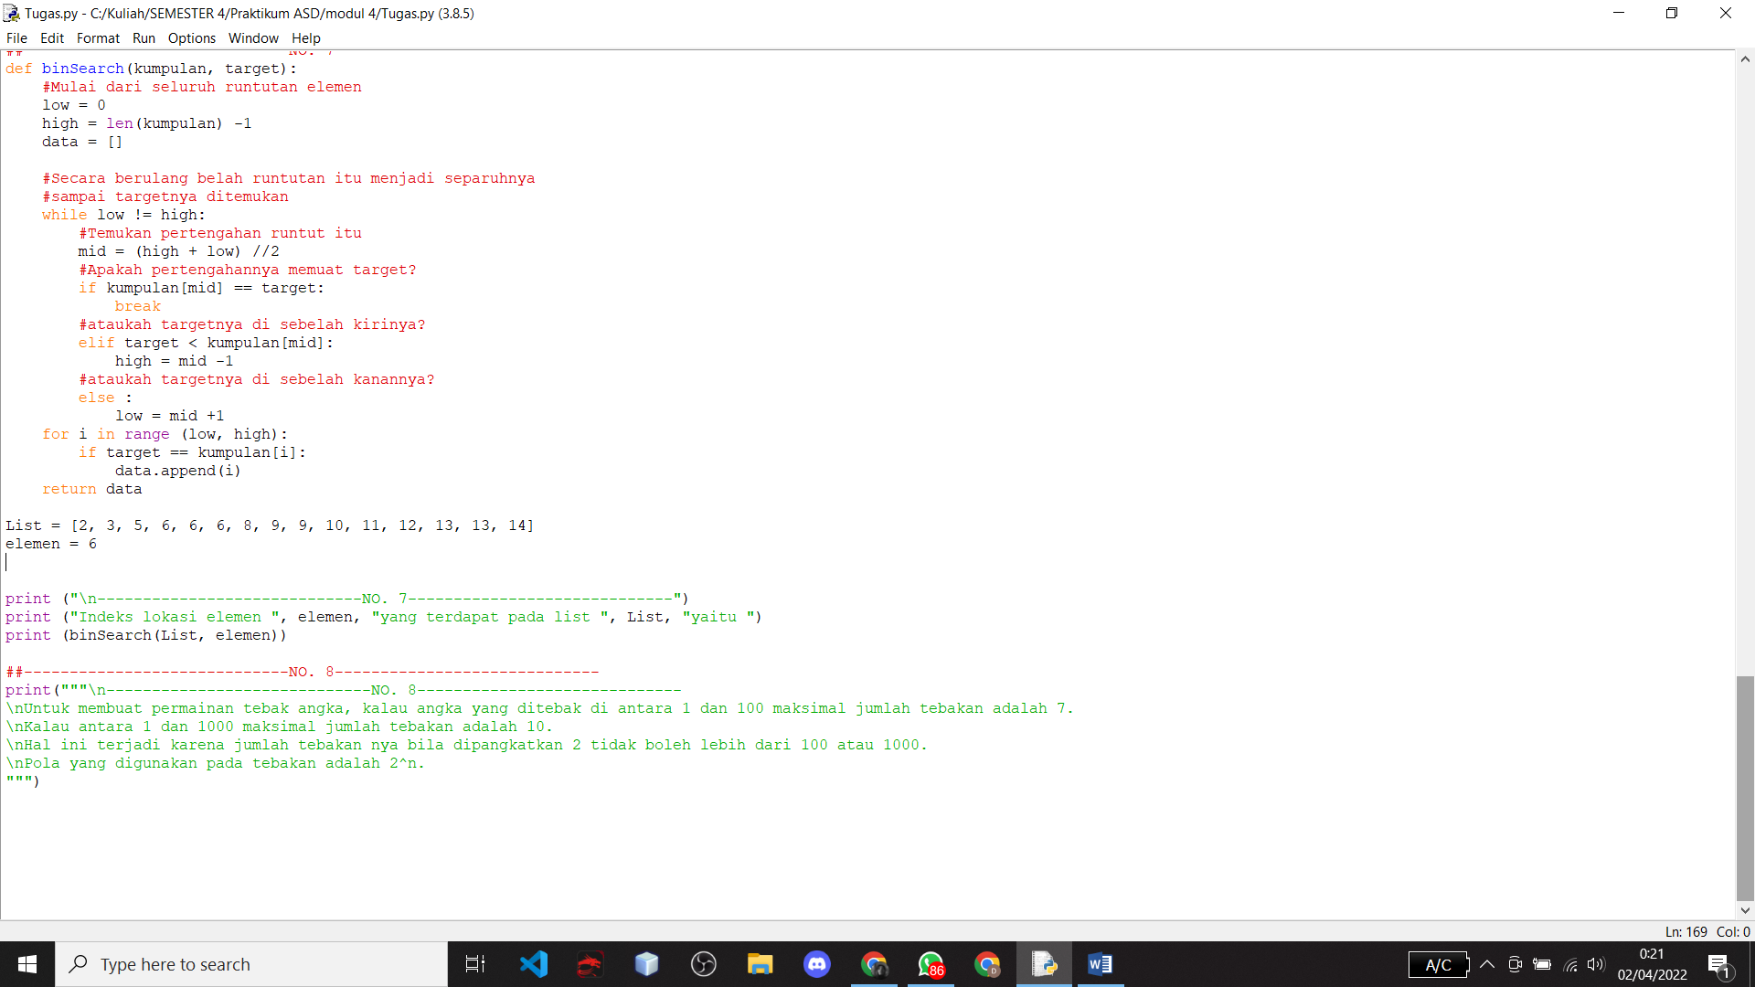

**Output**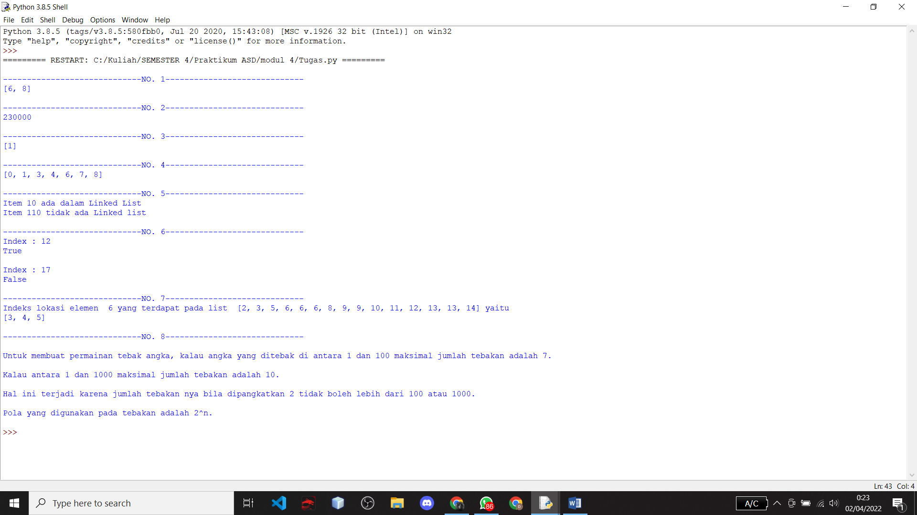

***MODUL 5***

**TUGAS**

1. 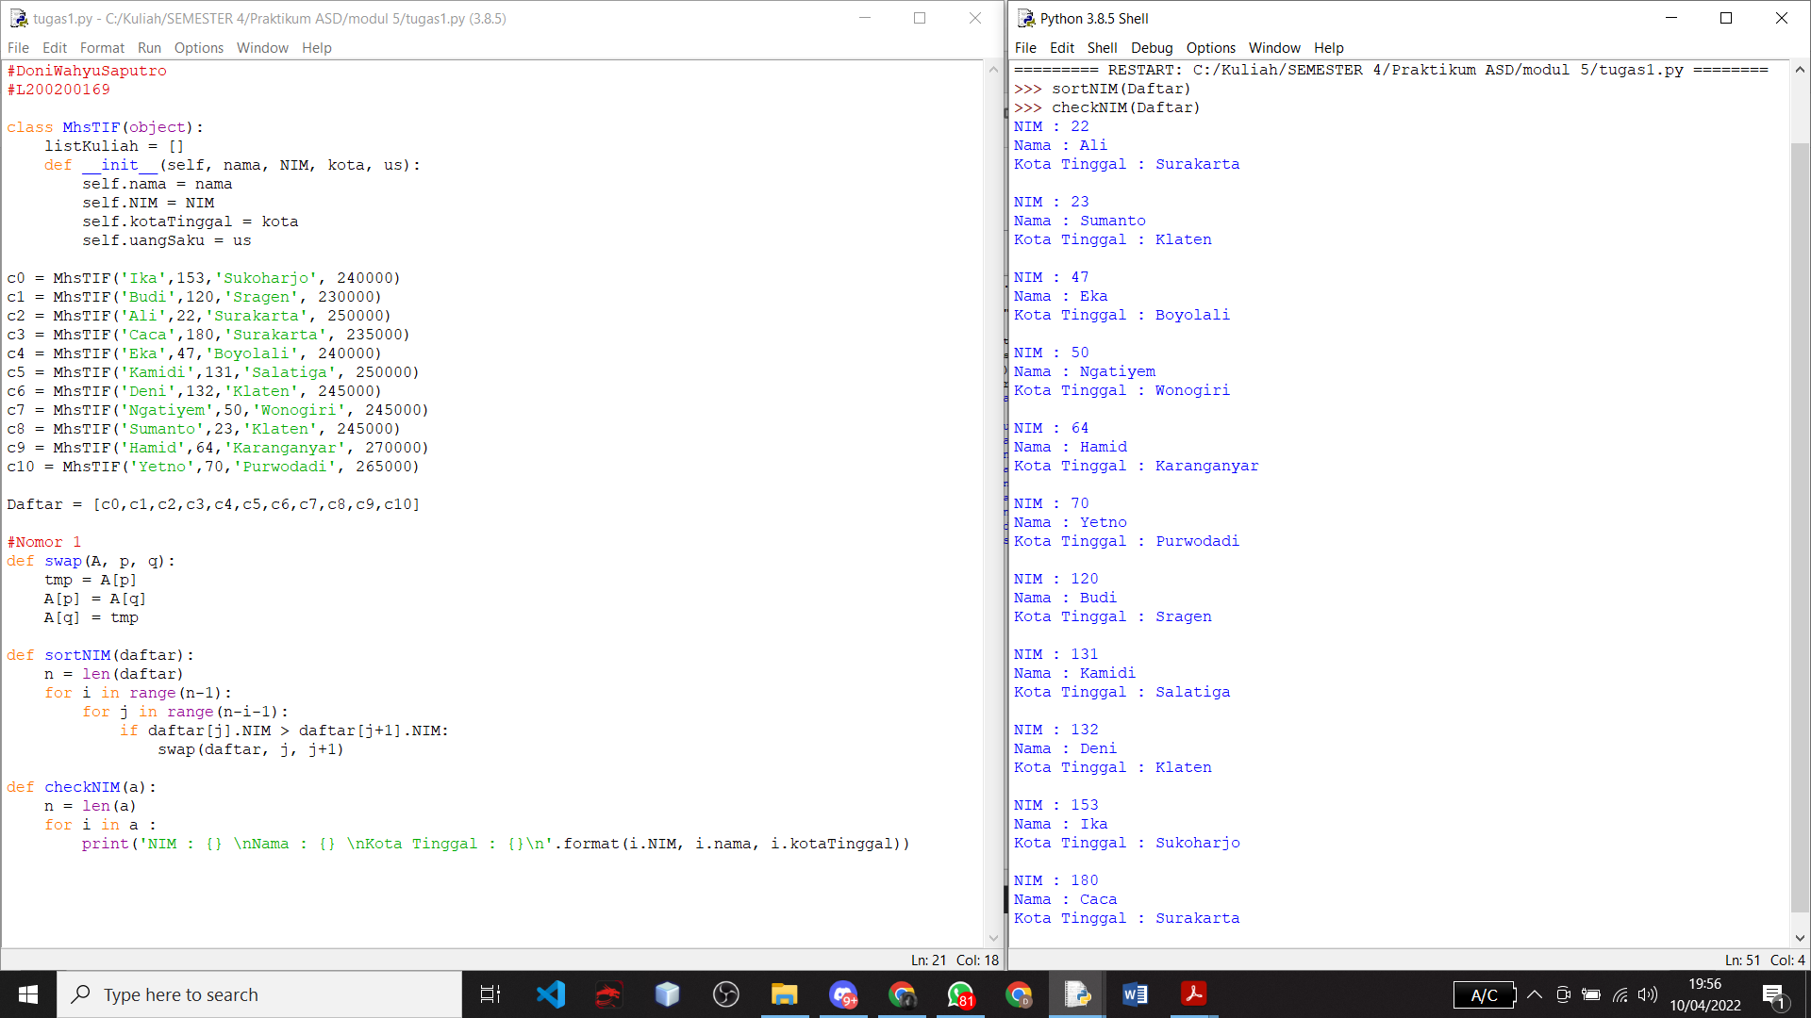

**2.** 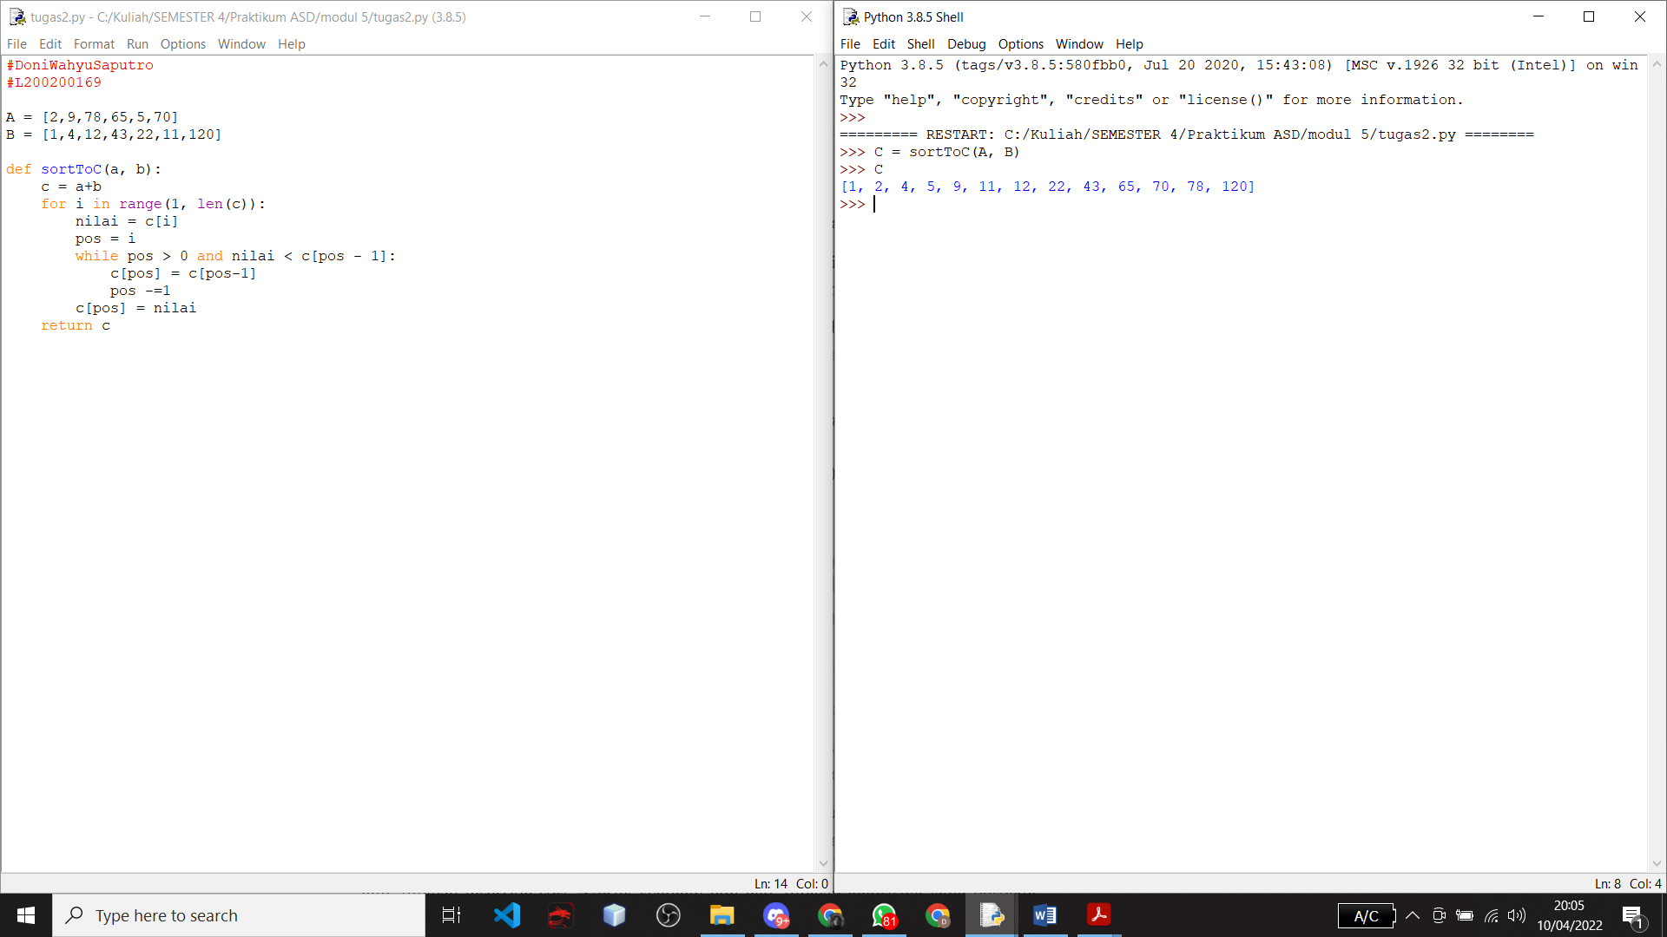

3.

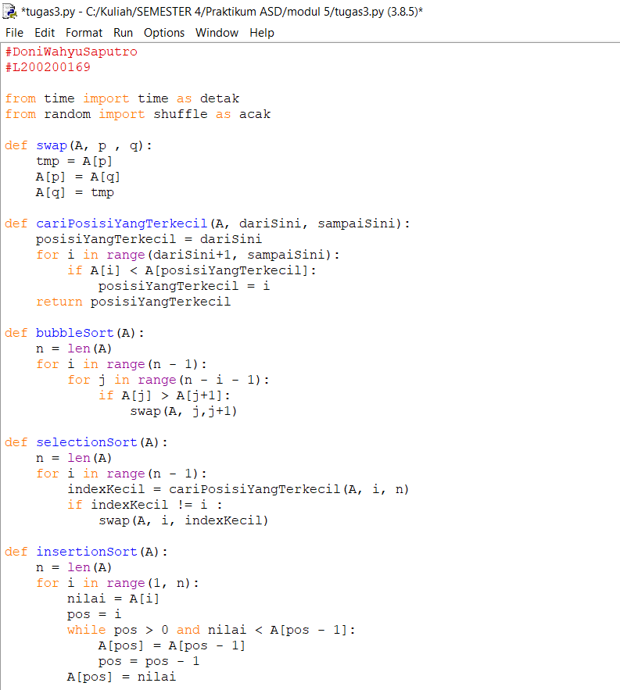

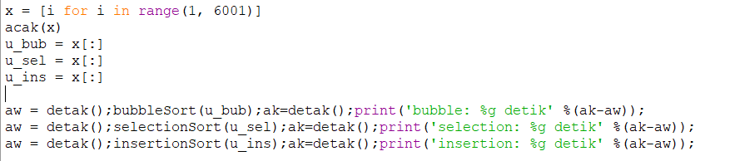

Output: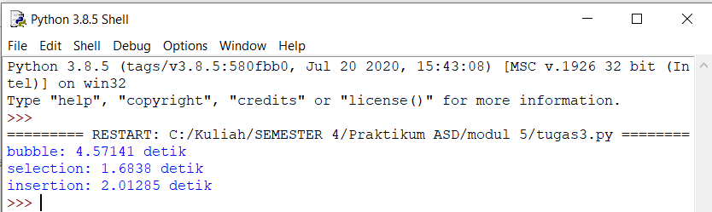

***MODUL 6***

Latihan.py

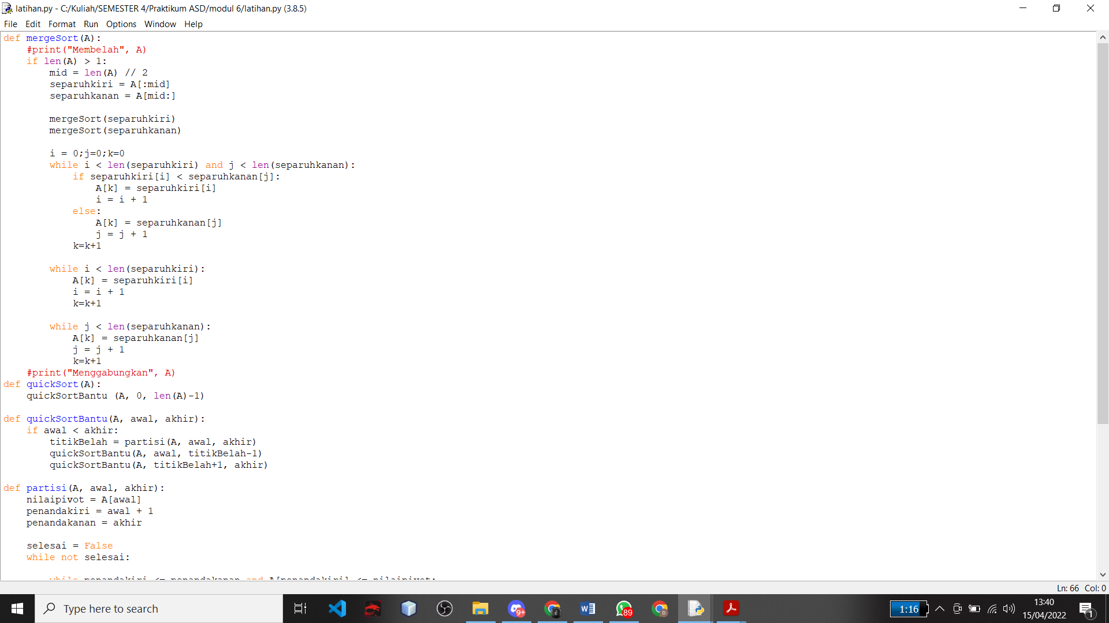

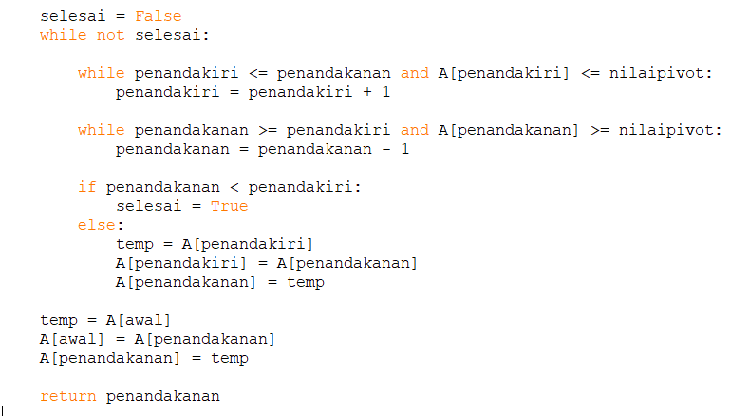

Mahasiswa.py

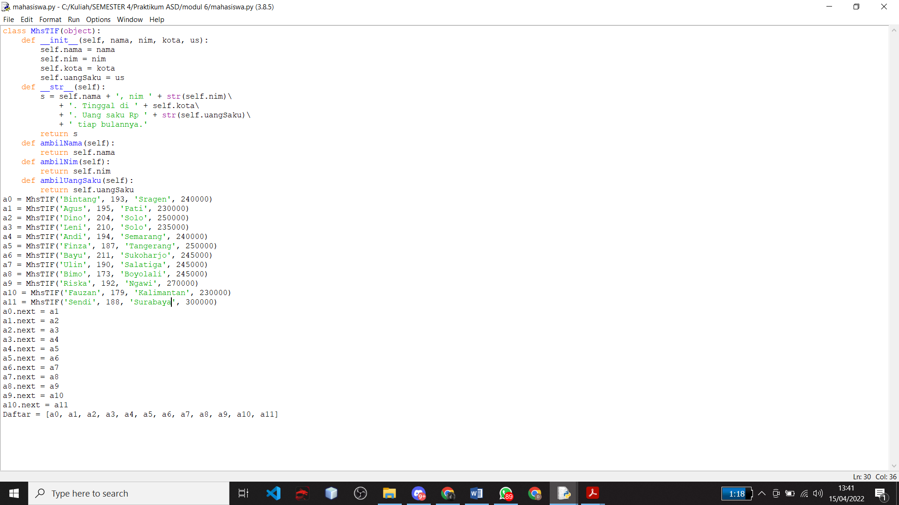

No1

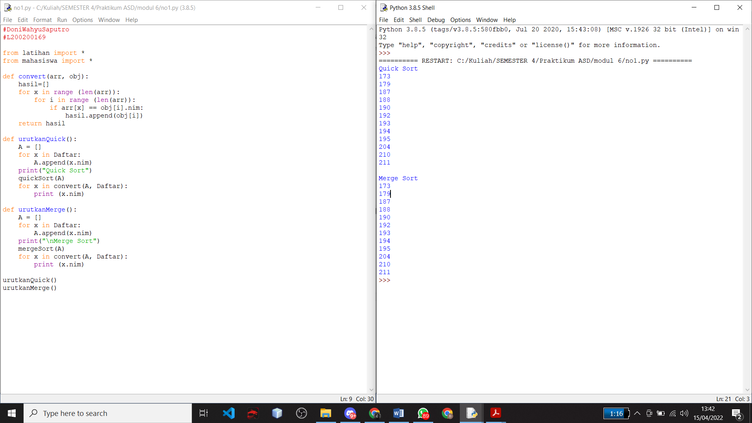

No2

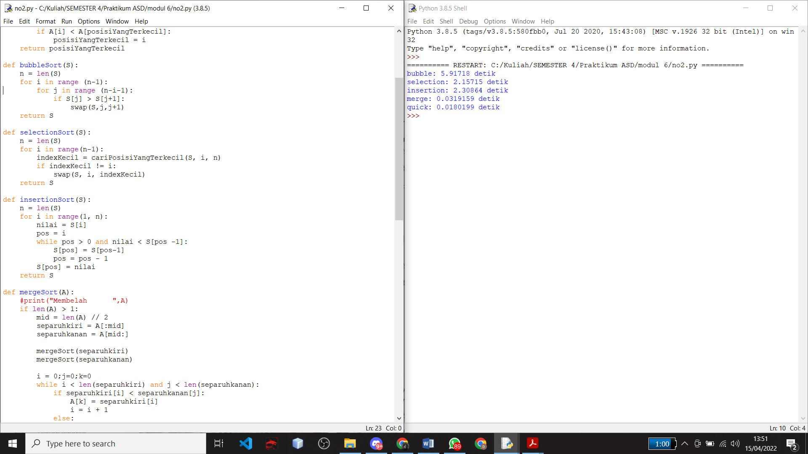

No3

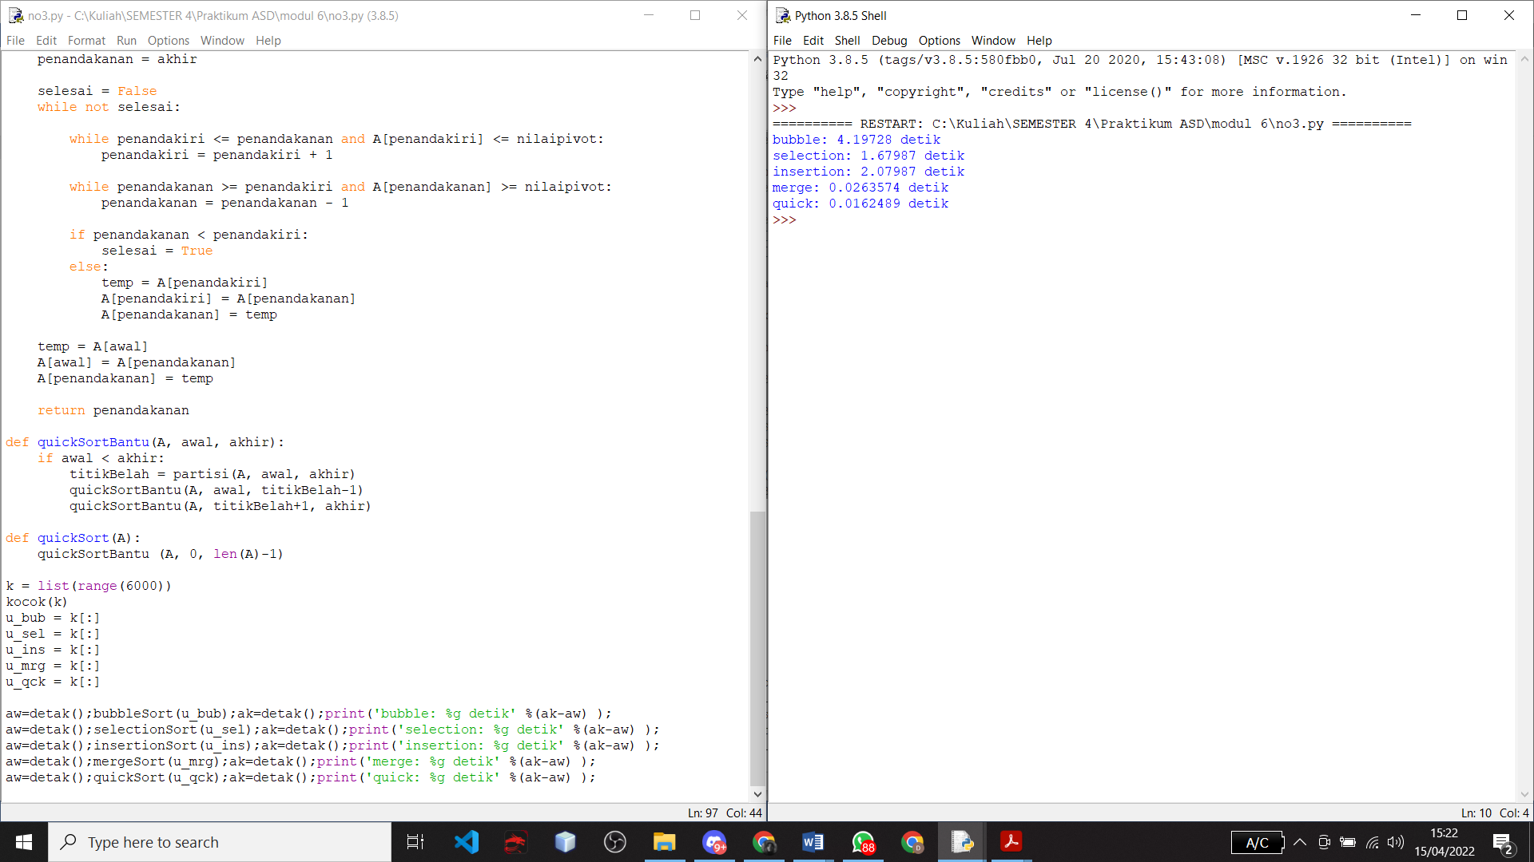

No4

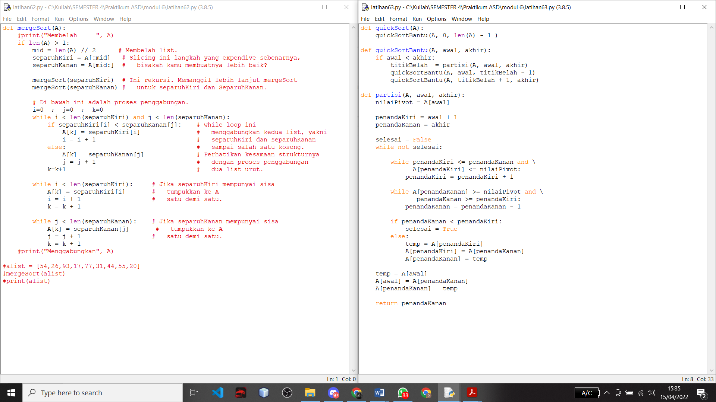

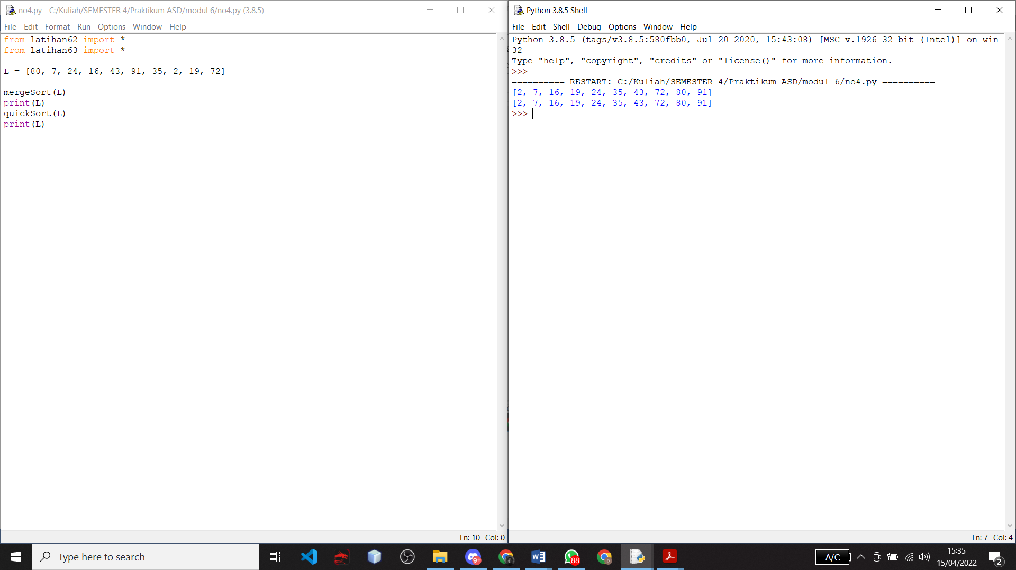

No5

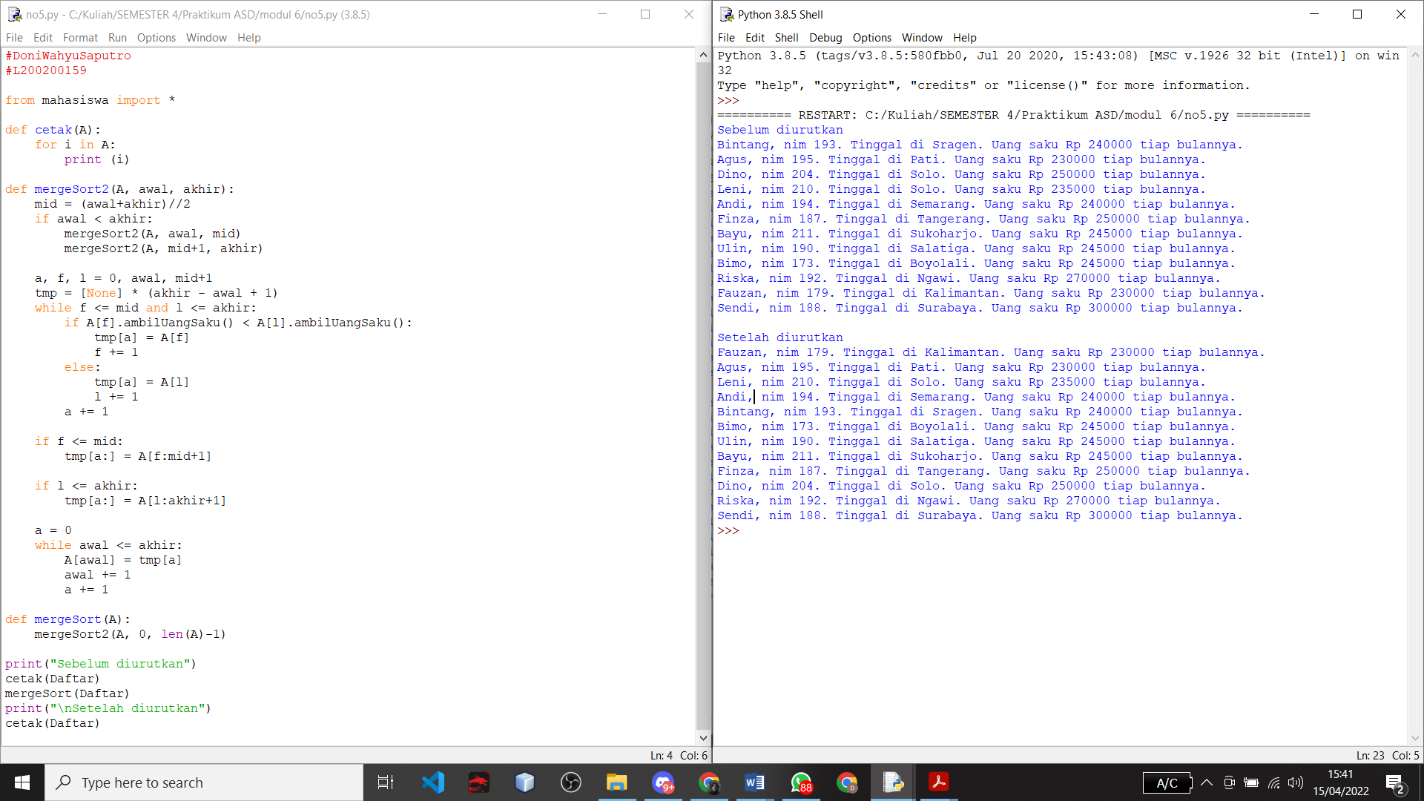

No6

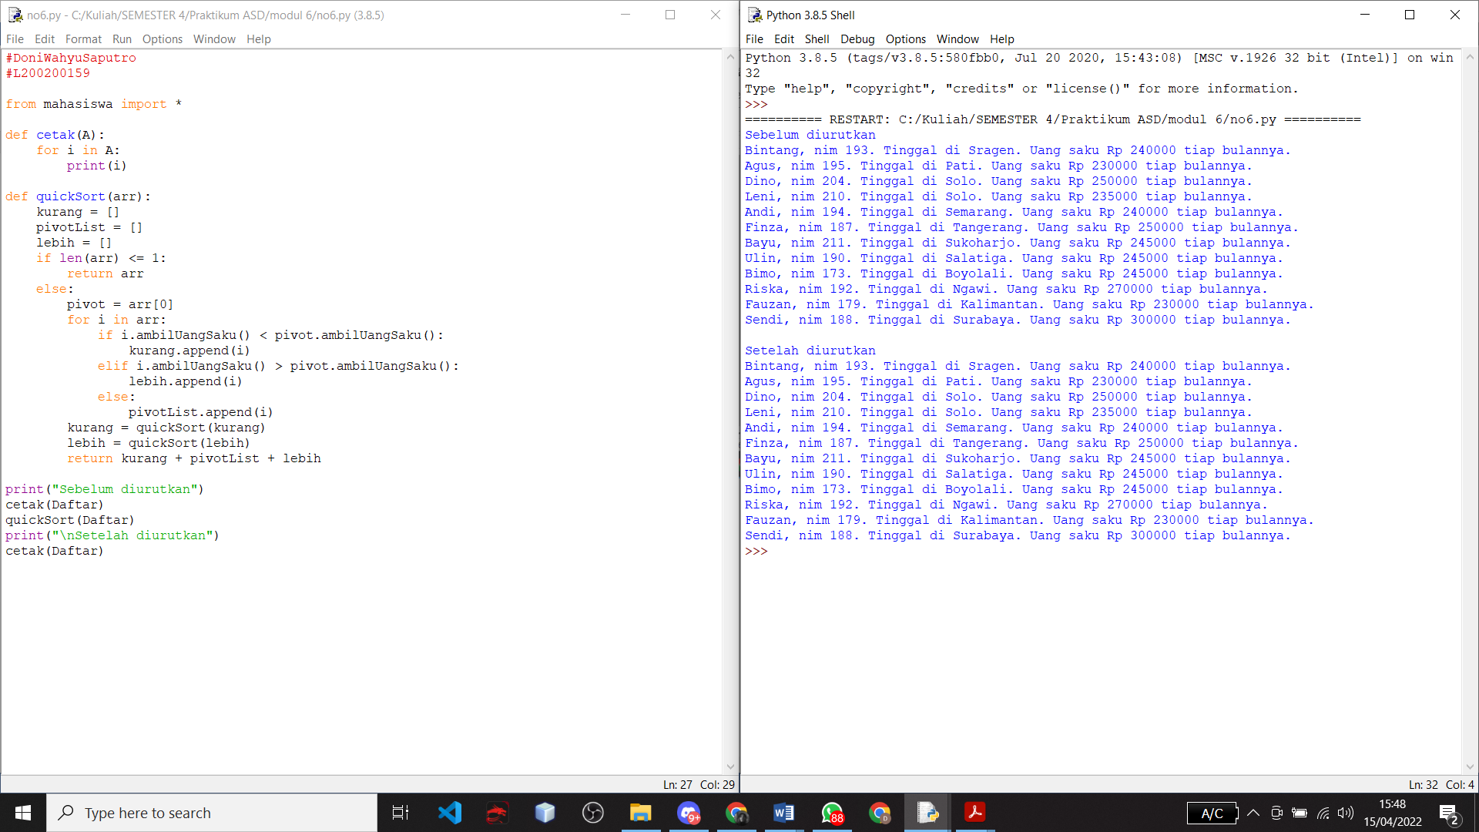

No7

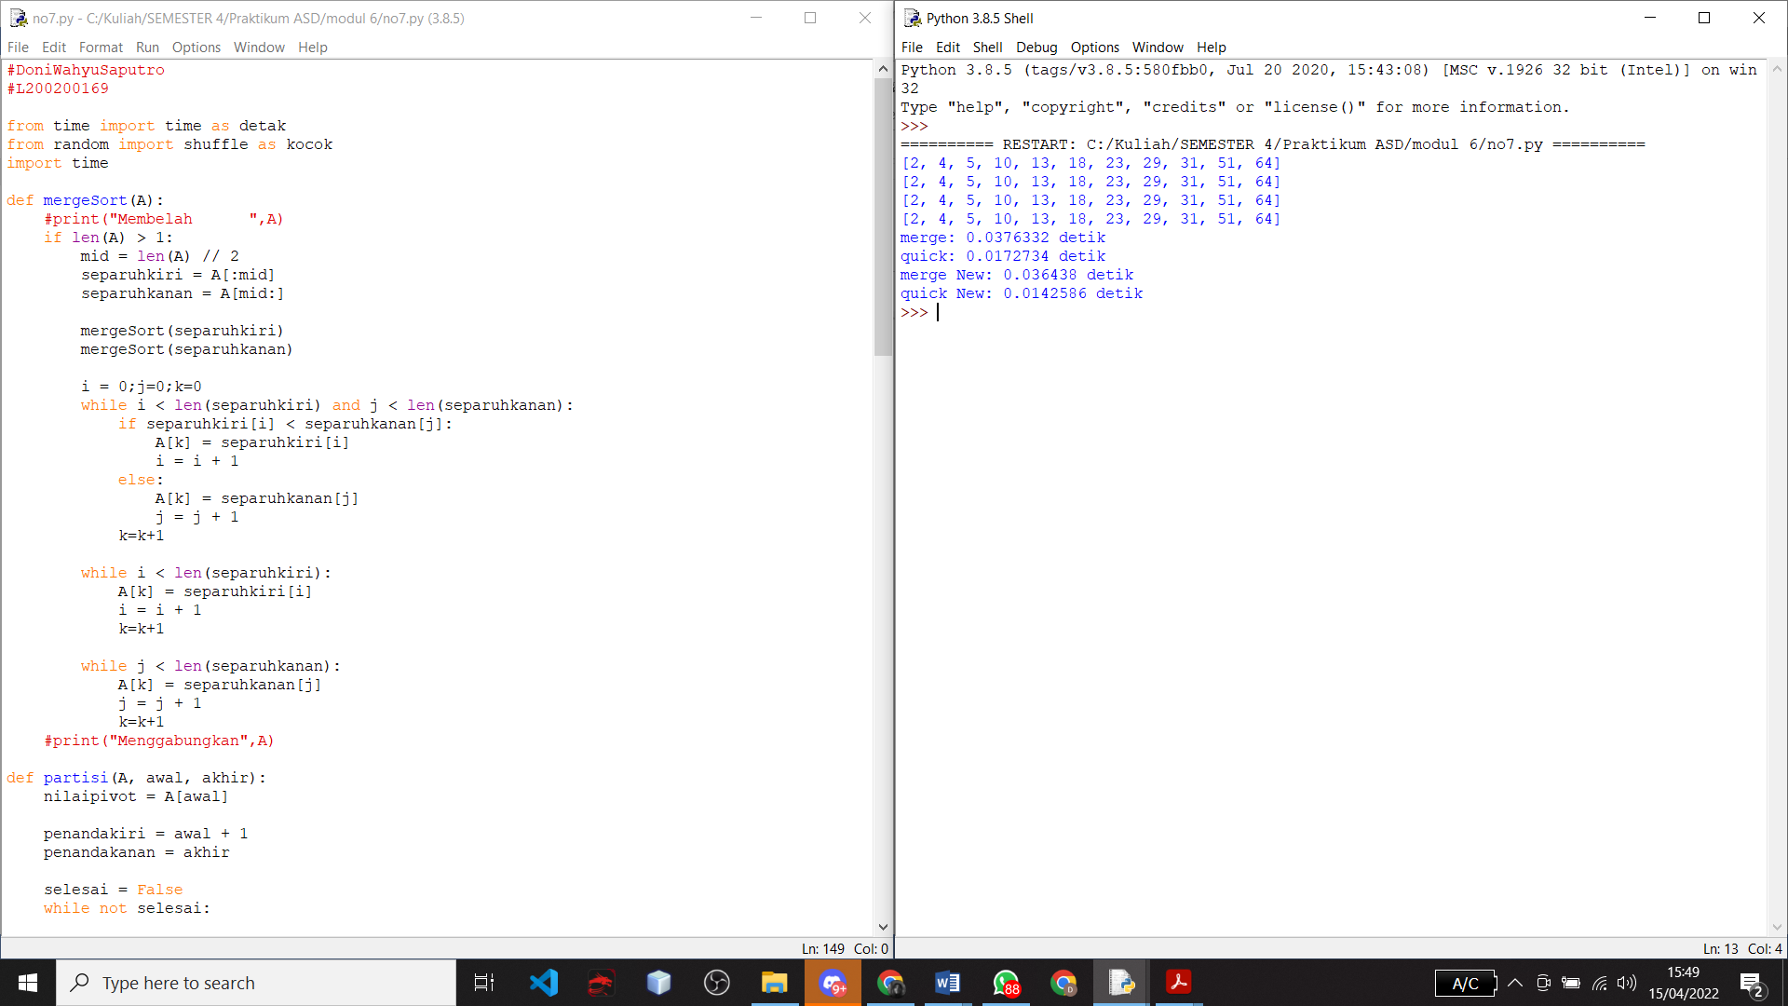

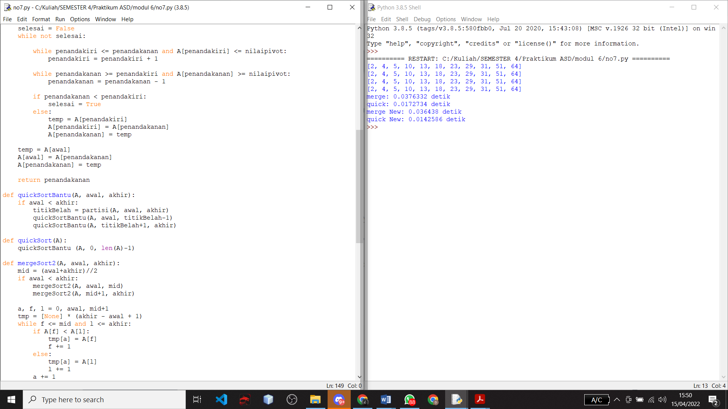

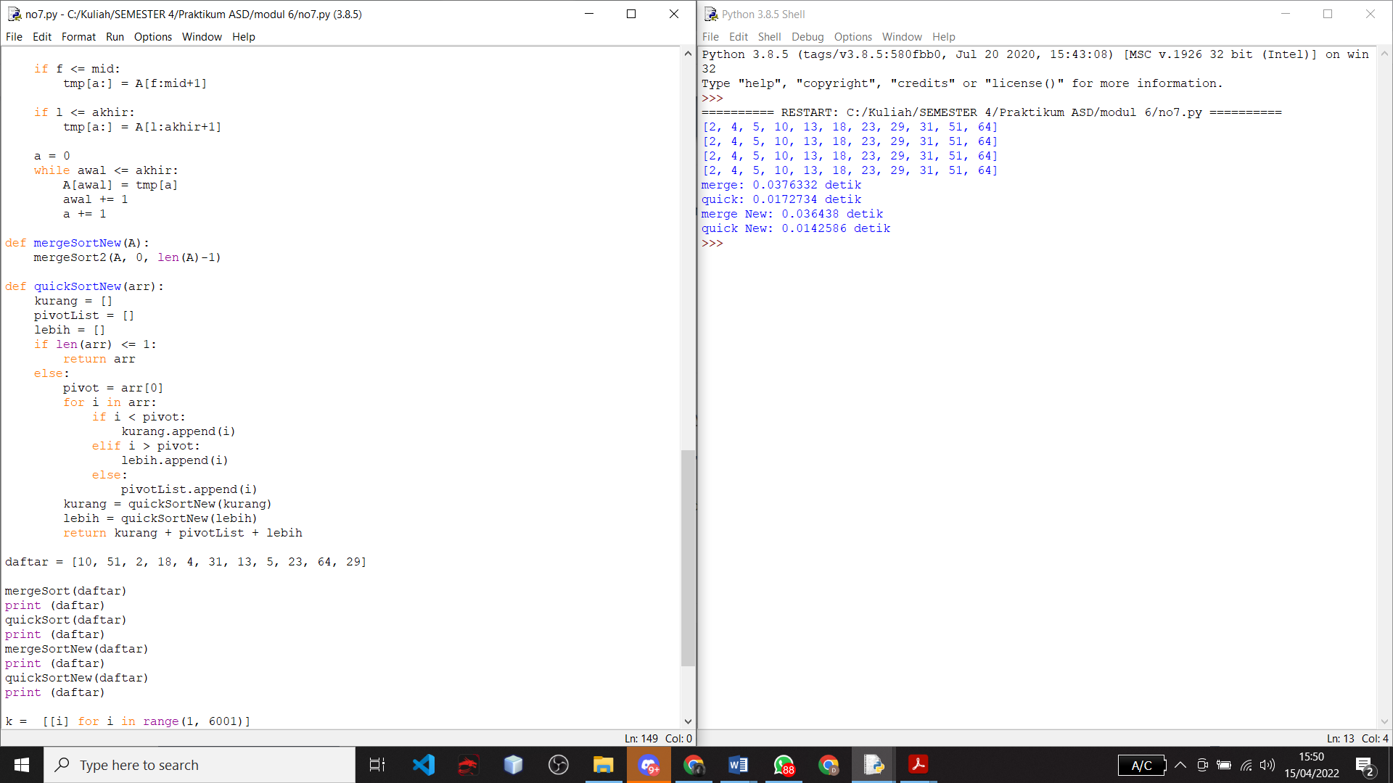

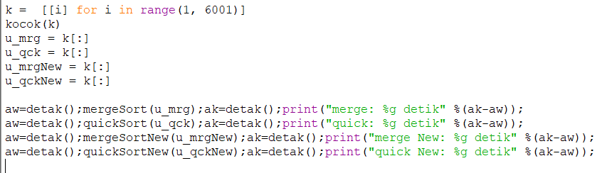

No8

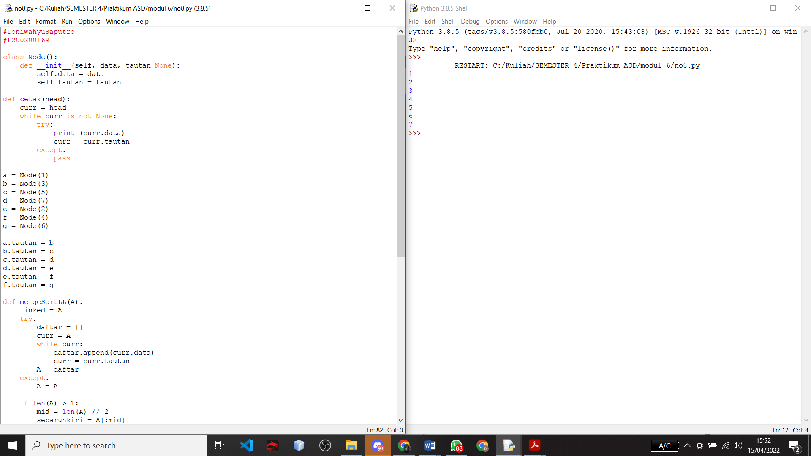

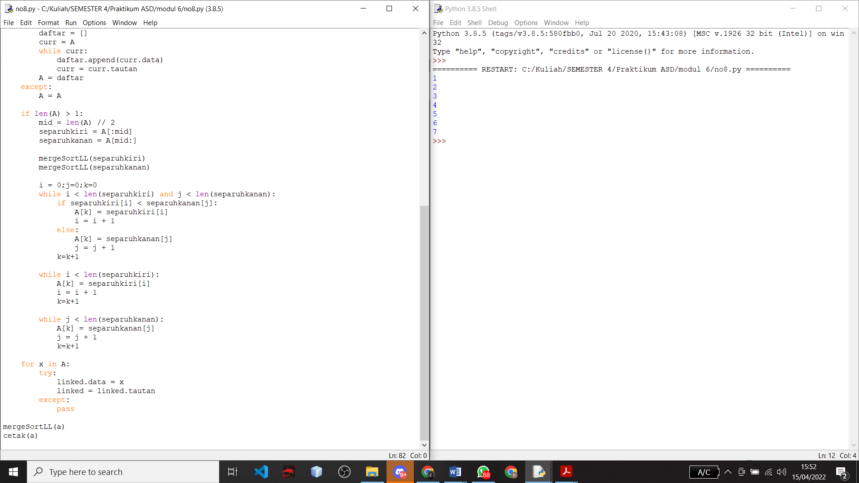

***MODUL 7***

Tugas

No 1

Source Code

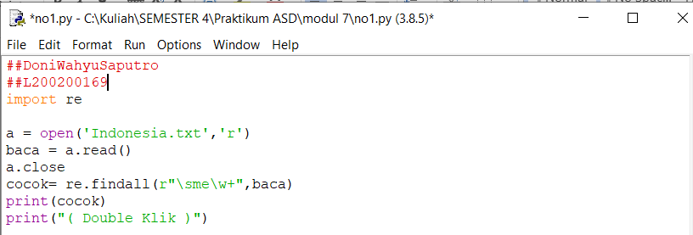

Output

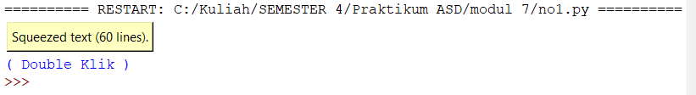

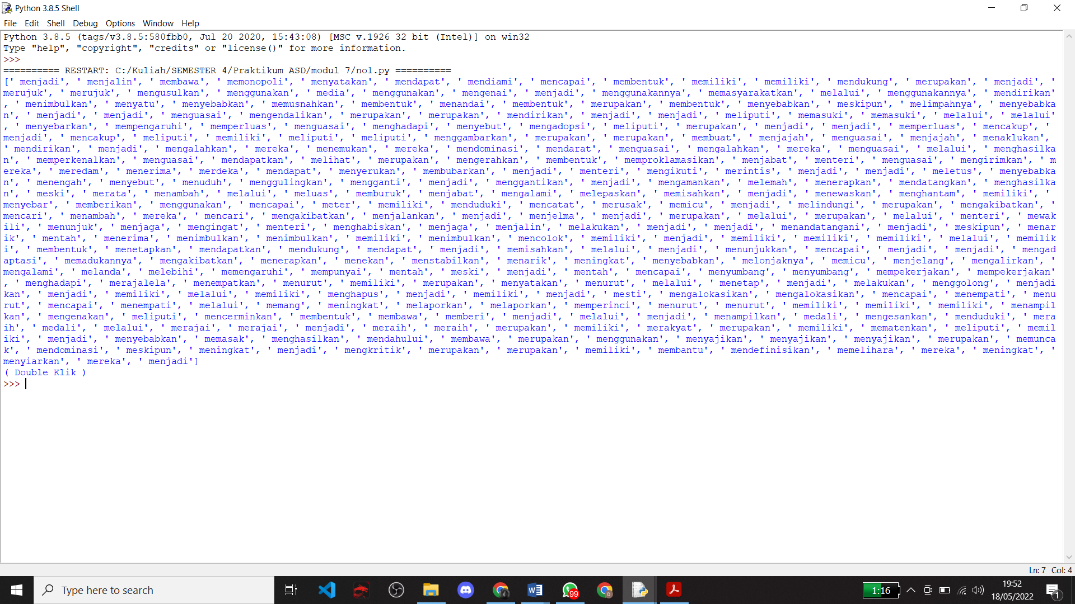

No2

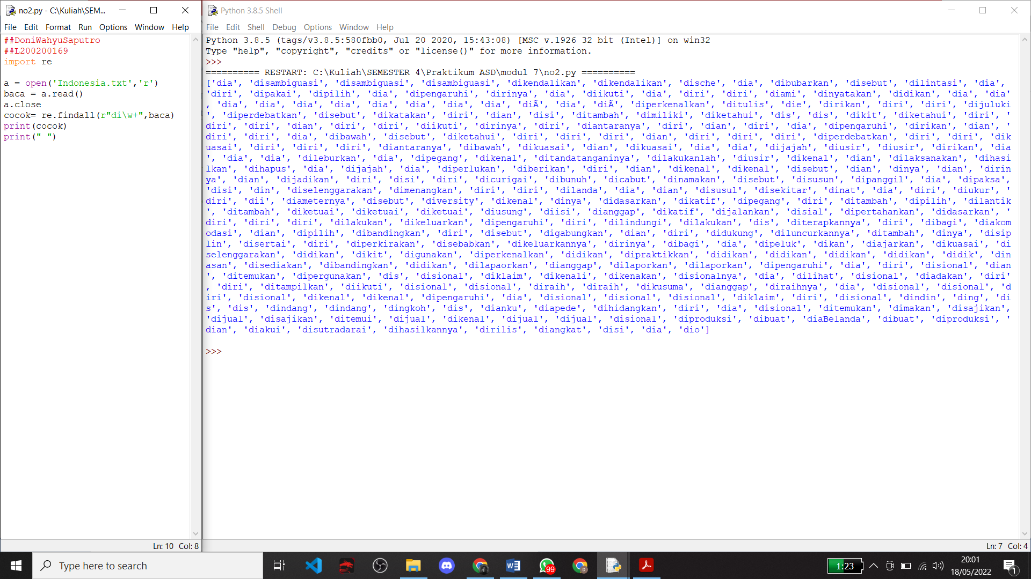

No3

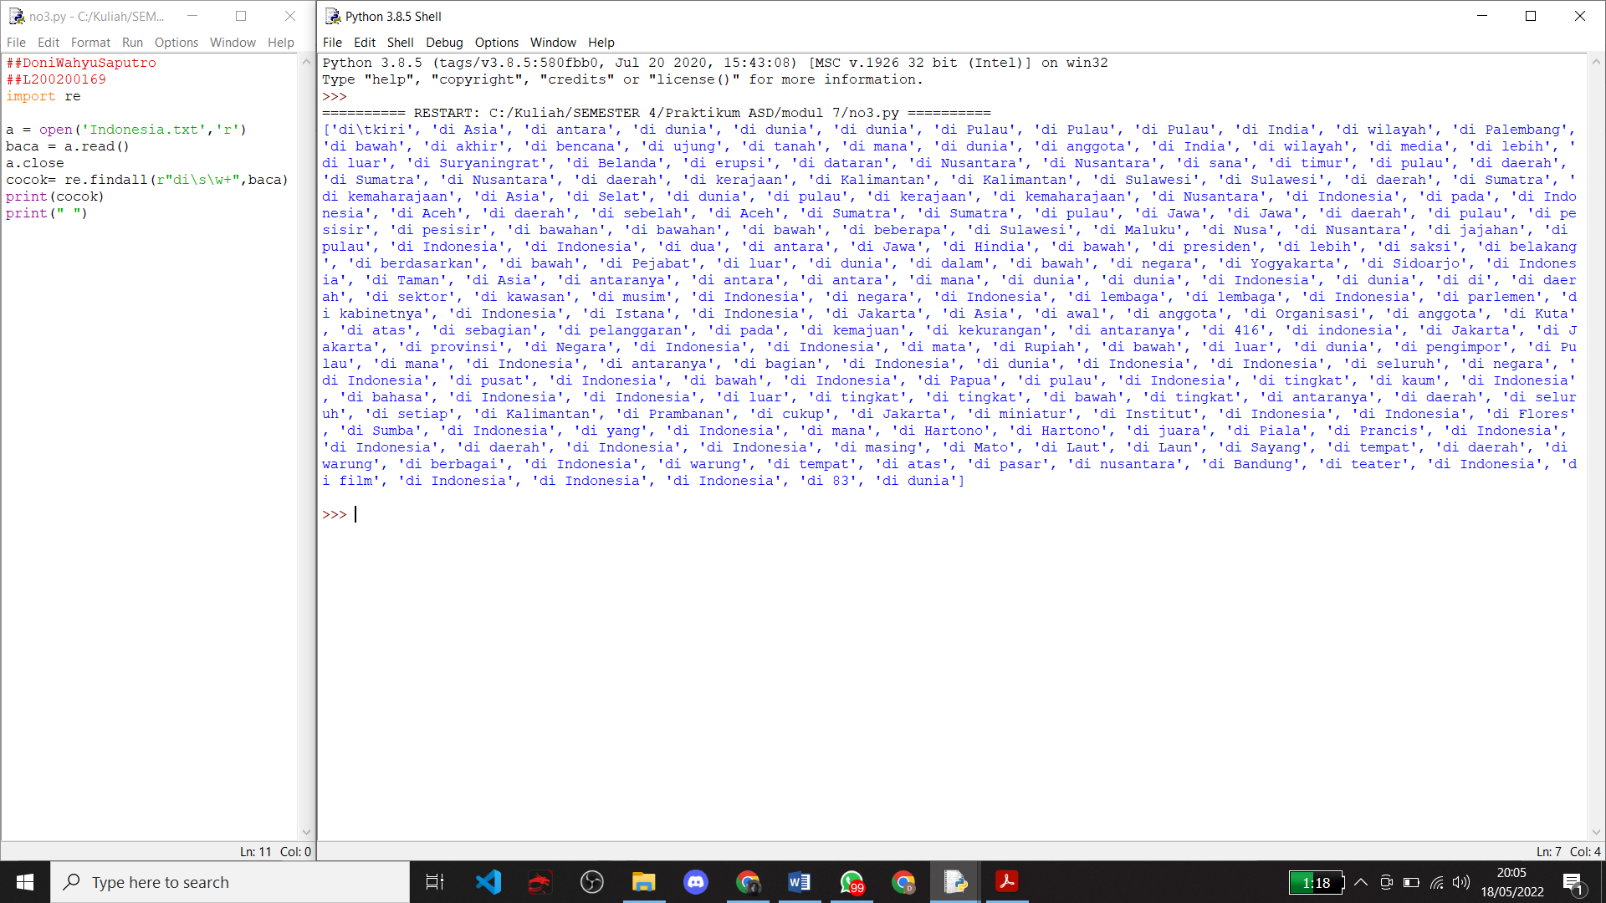

No4

Source Code

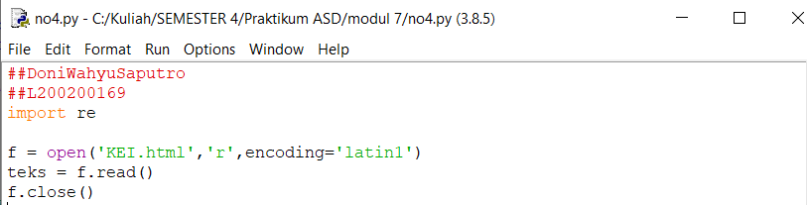

Output:

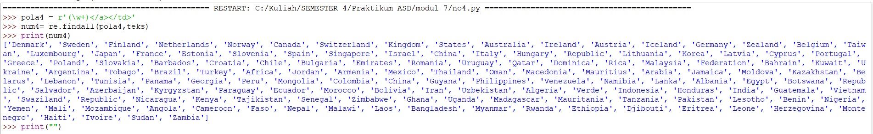

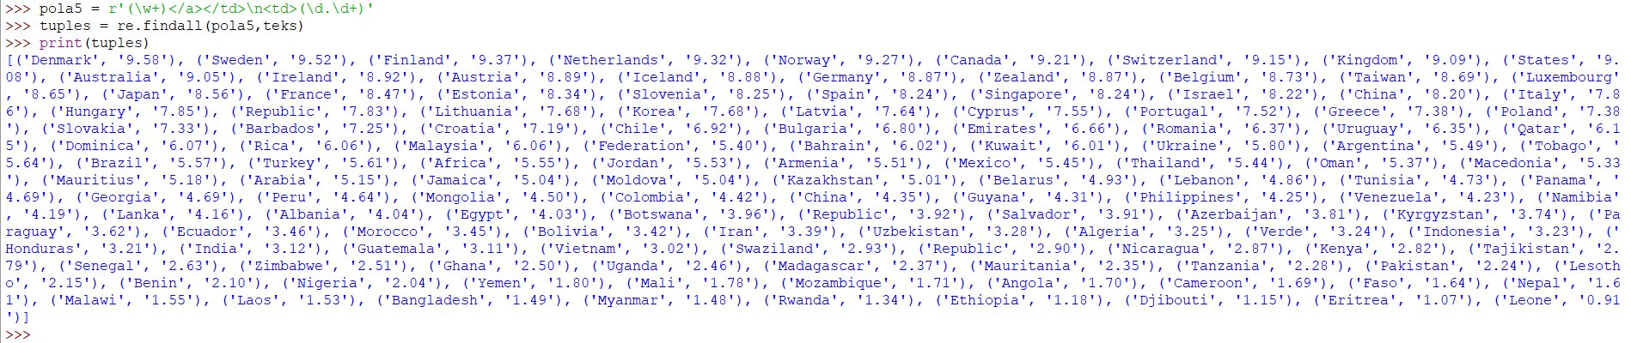

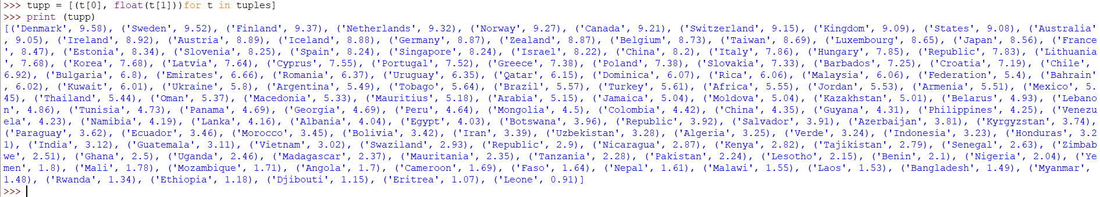

***MODUL 8***

Tugas

1.

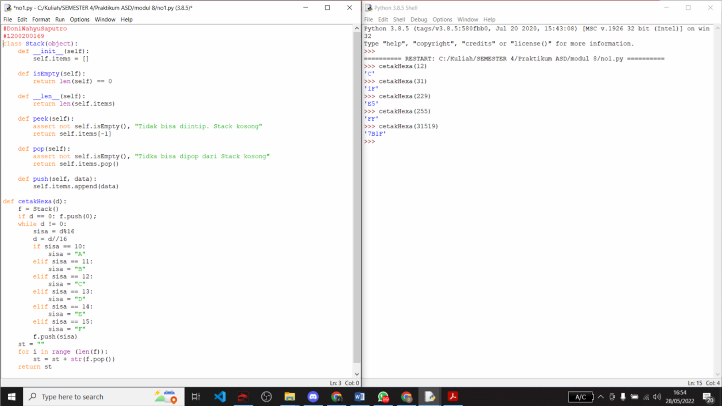

2.

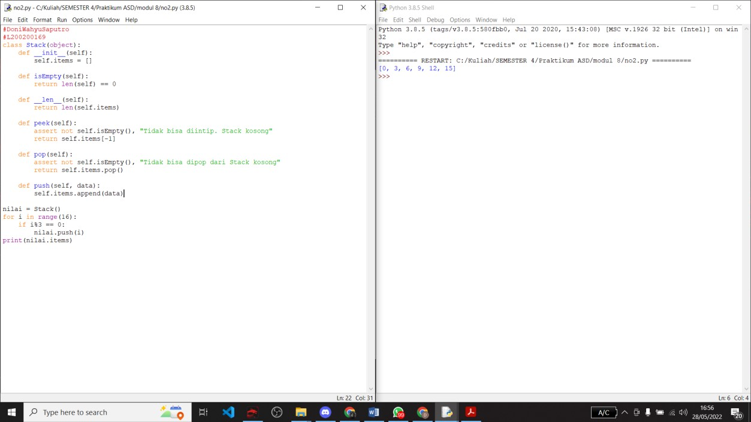

3.

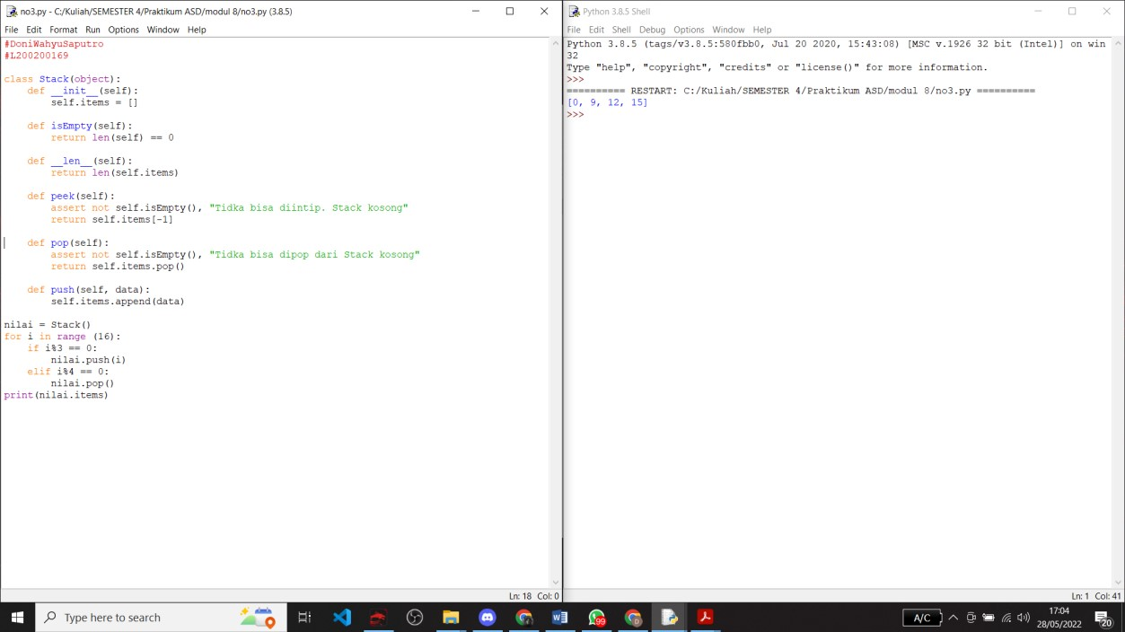

4.

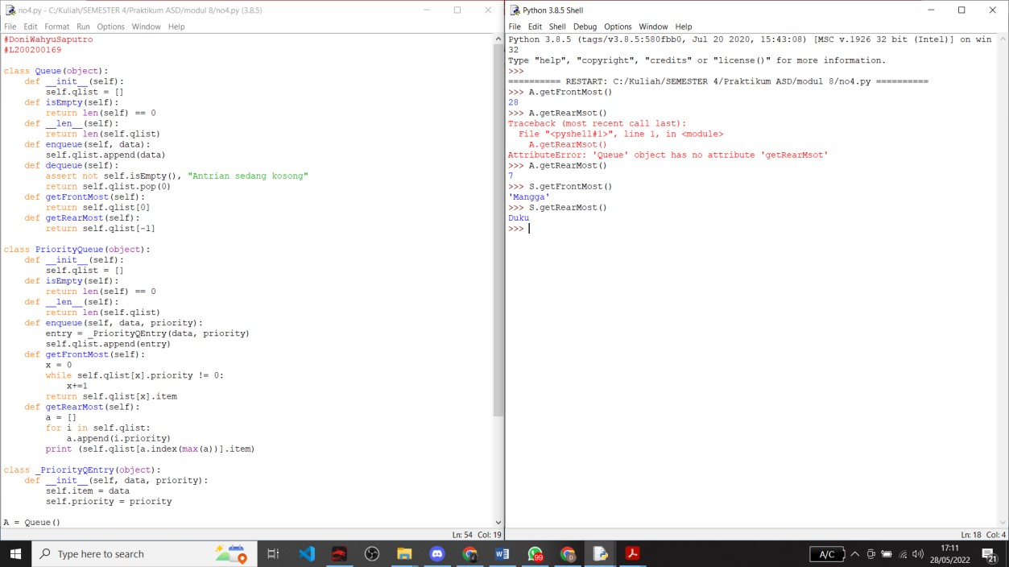

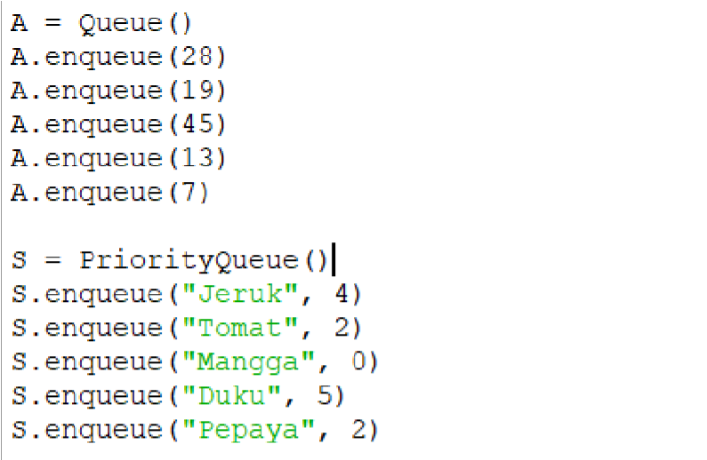

5.

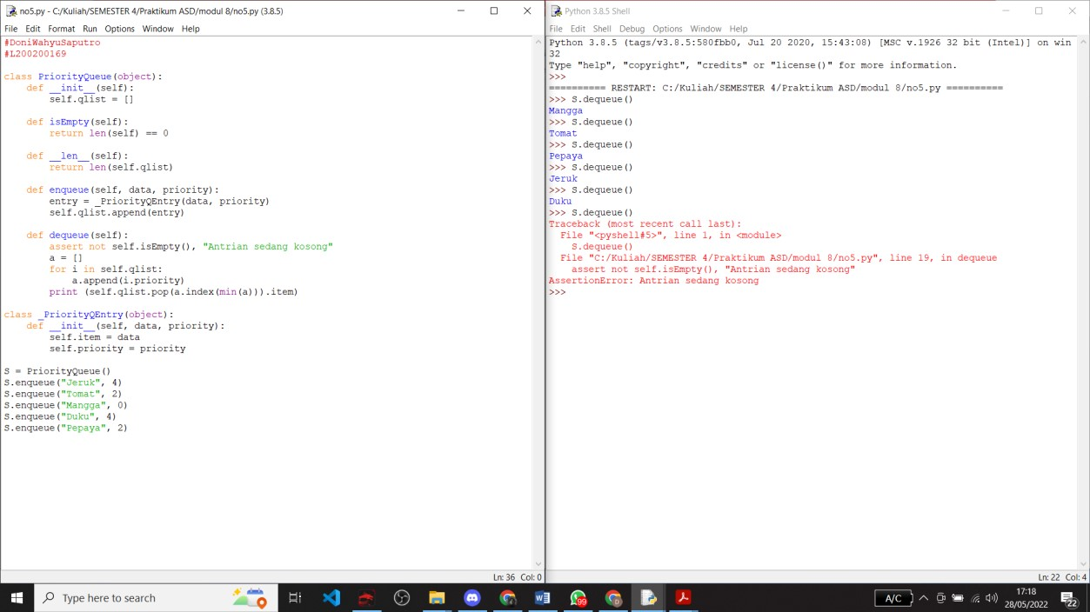

***MODUL 9***

1. Tentukan jumlah level maximum dan minimum dari ukuran pohon biner berikut.

❖ n = 10

* + - * + jumlah level minimum = INT[log2 10]+1 = 4
        + jumlah level maximum = (level 0 samapi level 9) = 10

❖ n = 35

* + - * + jumlah level minimum = INT[log2 35]+1 = 6
        + jumlah level maximum = (level 0 sampai level 34) = 35

❖ n = 76

* + - * + jumlah level minimum = INT[log2 76]+1 = 7
        + jumlah level maximum = (level 0 sampai level 75) = 76

❖ n = 345

* + - * + jumlah level minimum = INT[log2 345]+1 = 9
        + jumlah level maximum = (level 0 sampai level 344) = 345

1. Ada berapa kemungkinan gambar yang dapat dibentuk dari pohon binner berukuran 5. Cn = (2n)! / (n+1)! * n!

= (2*5)! / (5+1)! + 5!

= 10! / 6! * 5!

= 3628800 / 86400

= 42 kemungkinan

1. Tentukan jumlah simpul maksimum suatu pohon biner dengan jumlah level h a. h = 3

Jumlah max simpul = level 0 + level 1 + level2 = 20 + 21 + 22 = 7 b. h = 4

Jumlah max simpul = level 0 + level 1 +level2 + level3 = 20 + 21 + 22 + 23= 15 c. h = 5

Jumlah max simpul = level 0 + level 1 +level2 + level 3 + level 4 = 20 + 21 + 22 + 23 + 24 = 31 d. h = 6

Jumlah max simpul = level 0 + level 1 +level2 + level 3 + level 4 + level 5 = 20 +

21 + 22 + 23 + 24 + 25 = 63

1. Diberikan pohon-pohon biner seperti di bawah

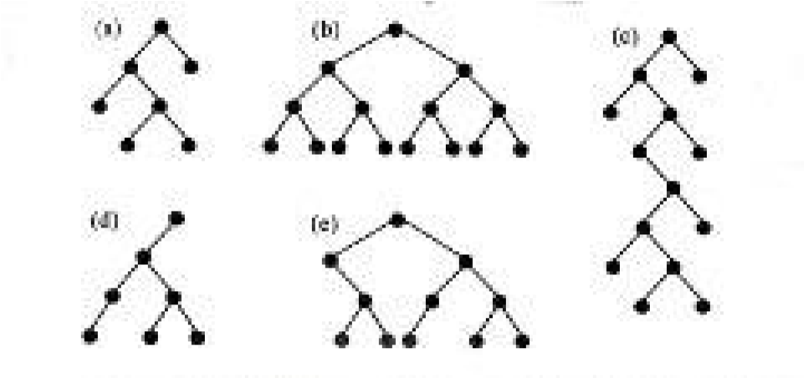

* 1. Tunjukkan semua properti struktural yang berlaku pada tiap-tiap pohon di atas : *penuh* , *sempurna, komplet.* Ingat bahwa sebuah pohon biner bisa saja bersifat penuh sekaligus sempurna dan sebagainya.

a = penuh

b = sempurna

c = komplit dan penuh

d = komplit

e = komplit

* 1. Tentukan ukuran tiap pohon.

a = 7

b = 15

c = 14

d = 7

e = 11

* 1. Tentukan ketinggian tiap pohon.

a =4

b= 4

c =8

d= 4

e=4

* 1. Tentukan lebar tiap pohon.

a=2

b=8

c=2

d=3

e=5

1. Perhatikan pohon biner berikut.

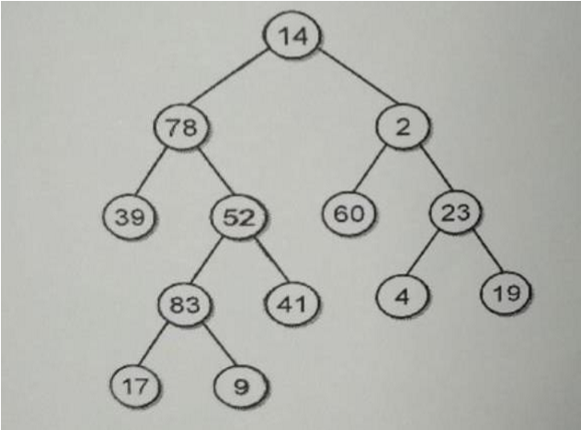

a. Tunjukan urutan pengunjungan simpul untuk :

* Preorder traversal = 14-78-39-52-83-17-9-41-2-60-23-4-19
* Inorder traversal = 39-78-17-83-9-52-41-14-60-2-4-23-19
* Postorder traversal = 39-17-9-83-41-52-78-60-4-19-23-2-14

b. Simpul mana saja yang merupakan simpul daun ?

* 39, 17, 9, 41, 60, 4, 19

c. Simpul mana saja yang merupakan simpul dalam ?

* 14,78, 52, 83, 2, 23

d. Simpul mana saja yang berada di level 4?

* 17, 9

e. Tulis semua simpul yang berada di dalam jalur dari simpul akar menuju simpul

* 83 = 15 – 78 – 52 – 83
* 39 = 14 - 78 – 39
* 4 = 14 – 2 – 23 –4
* 9 = 14 - 78 - 52 - 83 –9

f. Perhatikan simpul 52 Tentukan!

* Keturunannya = 83, 41
* Leluhurnya = 78, 14
* Saudaranya = 39

g. Tentukan kedalaman dari tiap-tiap simpul ini :

* 78 = level 1
* 41 = level 2
* 60 = level 2
* 19 = level 3

1. Buatlah fungsi ukuranPohon(akar) yang akan mendapatkan ukuran sebuah pohon biner!

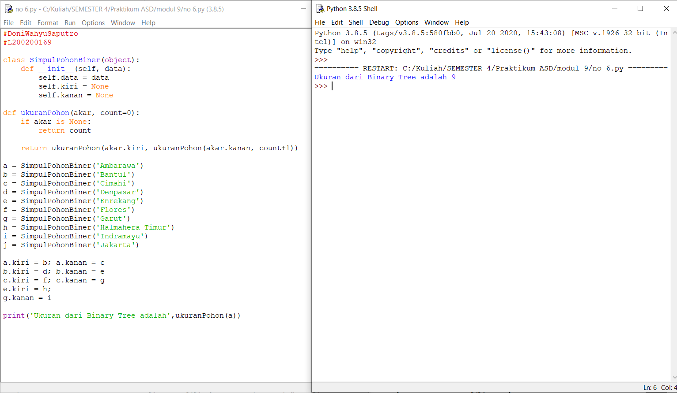

7) Buatlah sebuah fungsi tinggiPohon(akar) yang akan mendapatkan ketinggian sebuahpohon biner

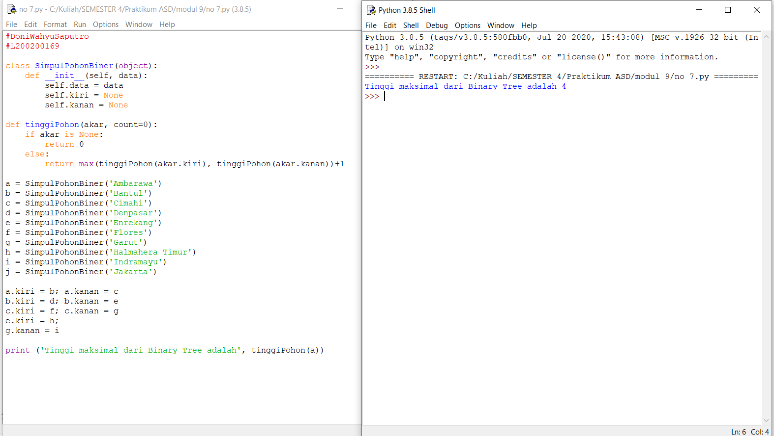

8) Buatlah sebuah fungsi yang mencetak data tiap simpul sekaligus level di mana simpul

itu berada. Silakan memilih akan memakai preorder traversal, inorder traversal, atau

postorder traversal.

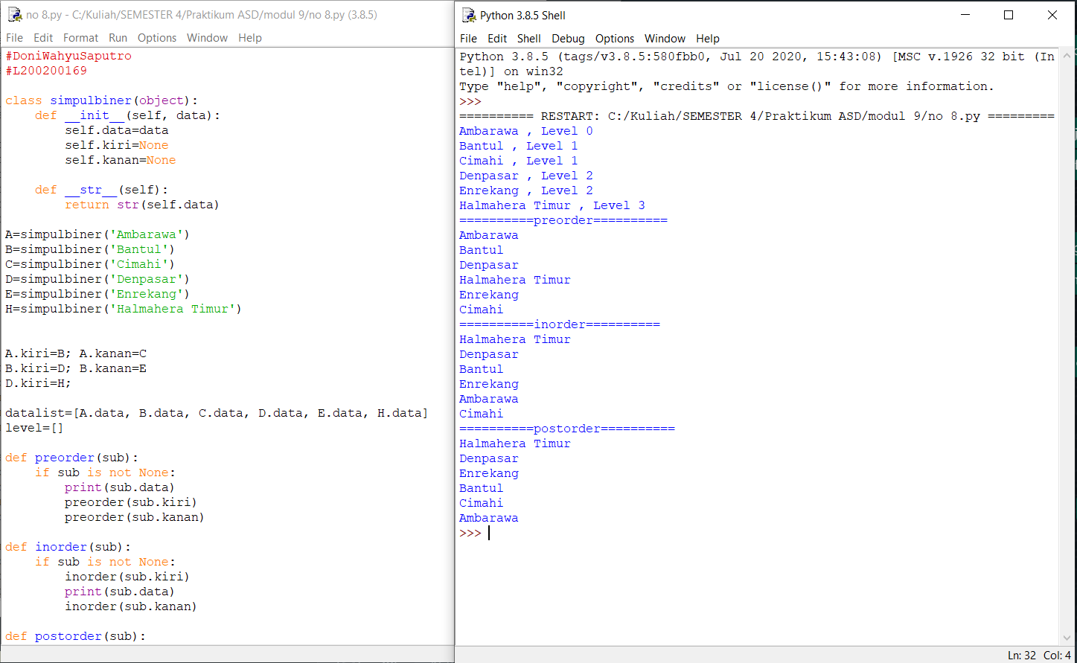

***MODUL 10***

Latihan

1.

a 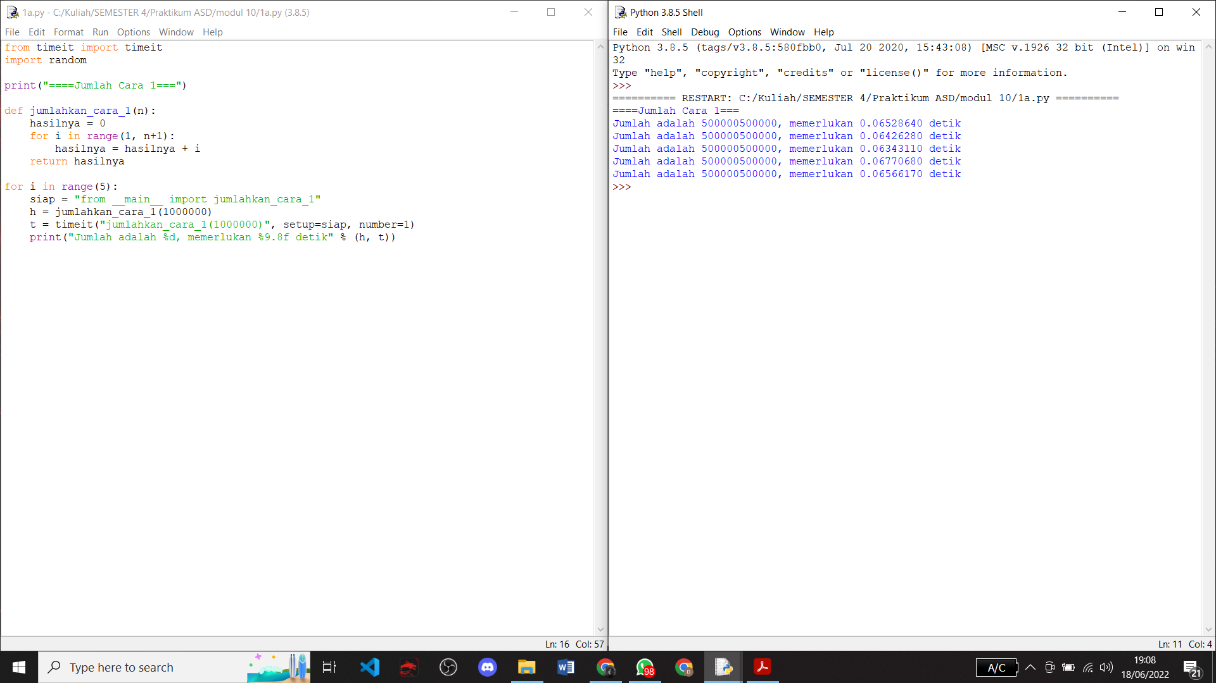

b

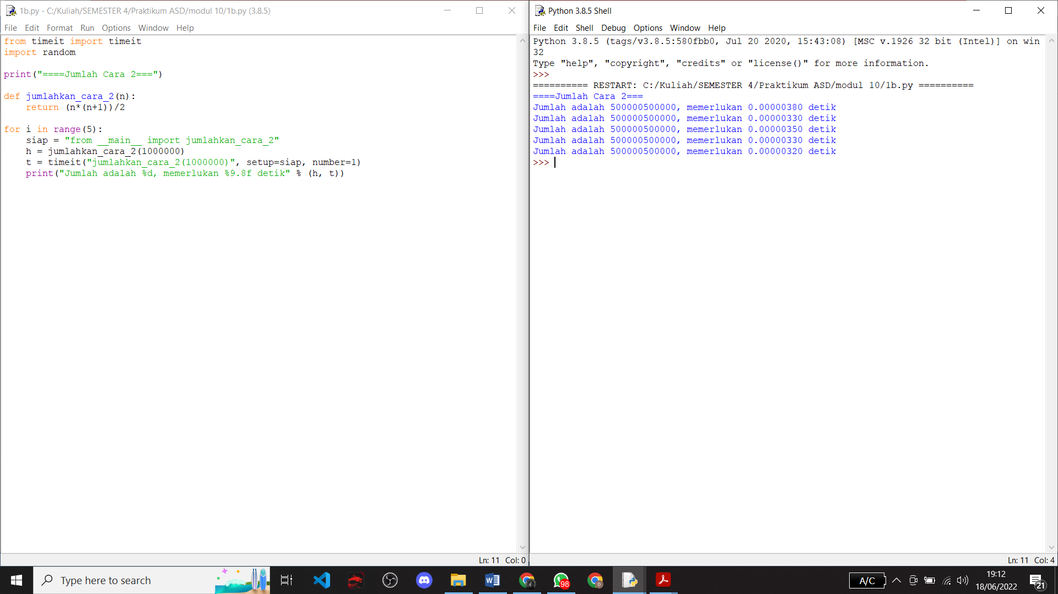

c

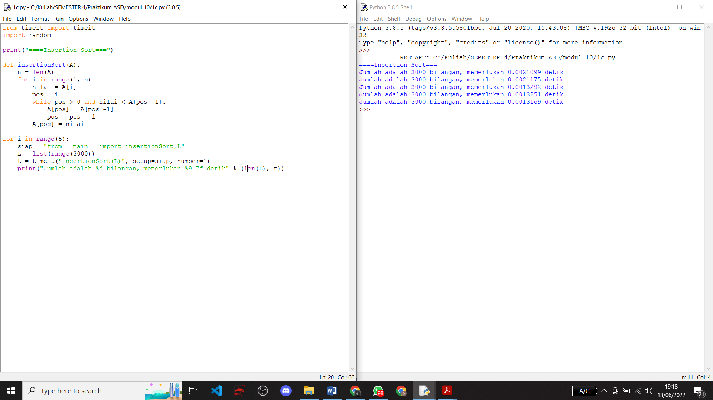

2. 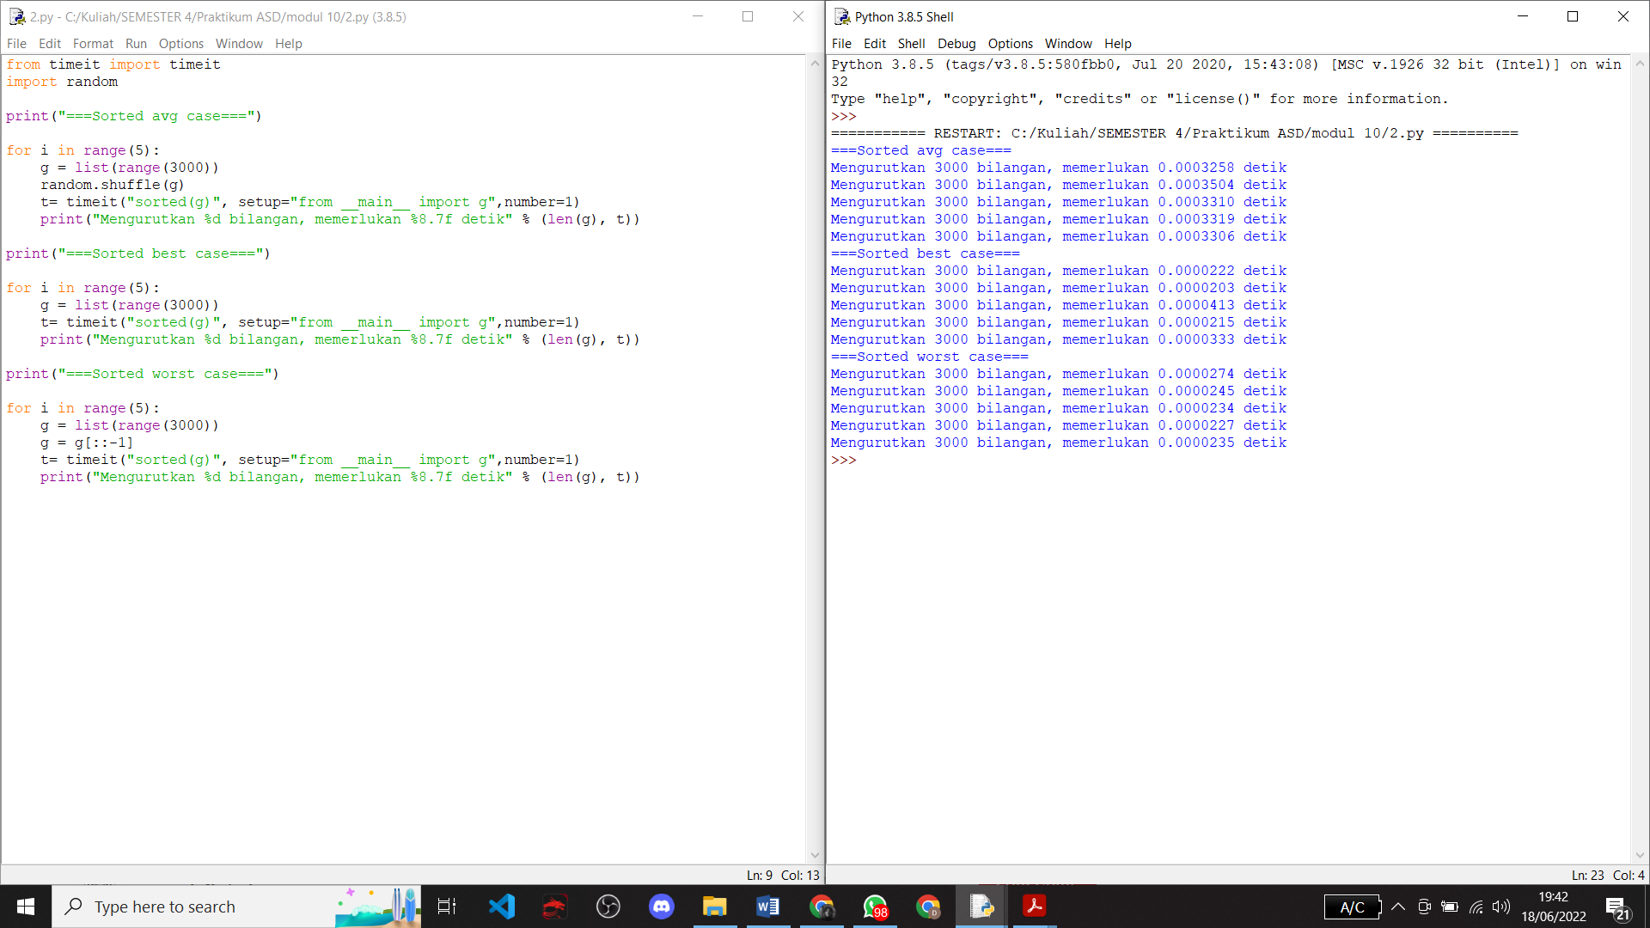

3.

a

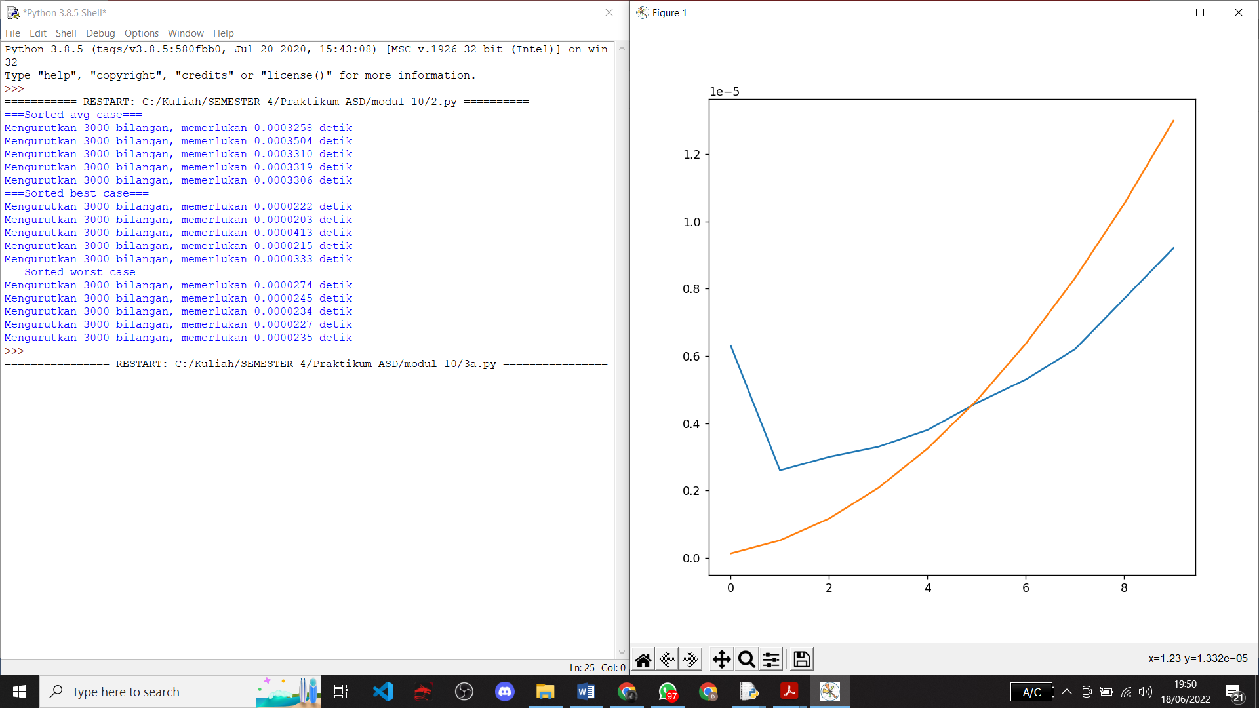

b

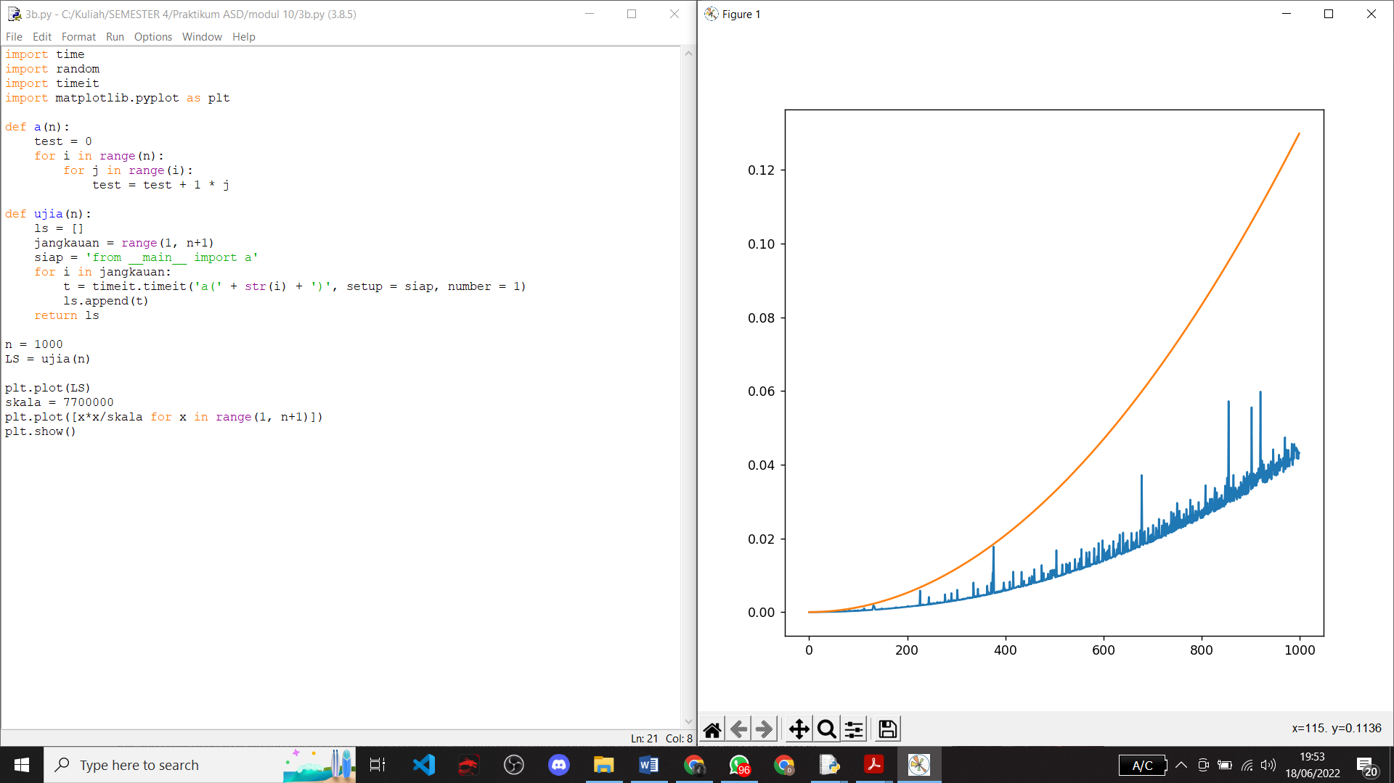

c

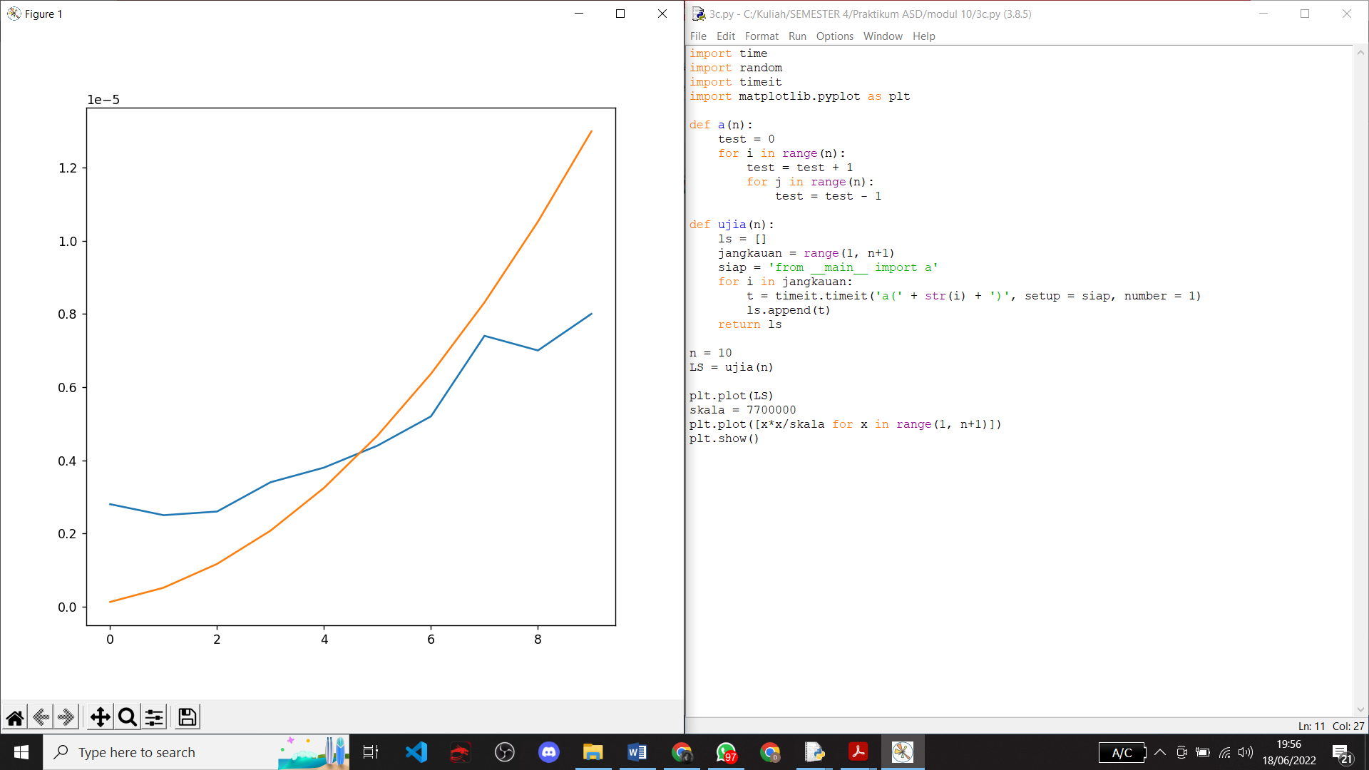

d

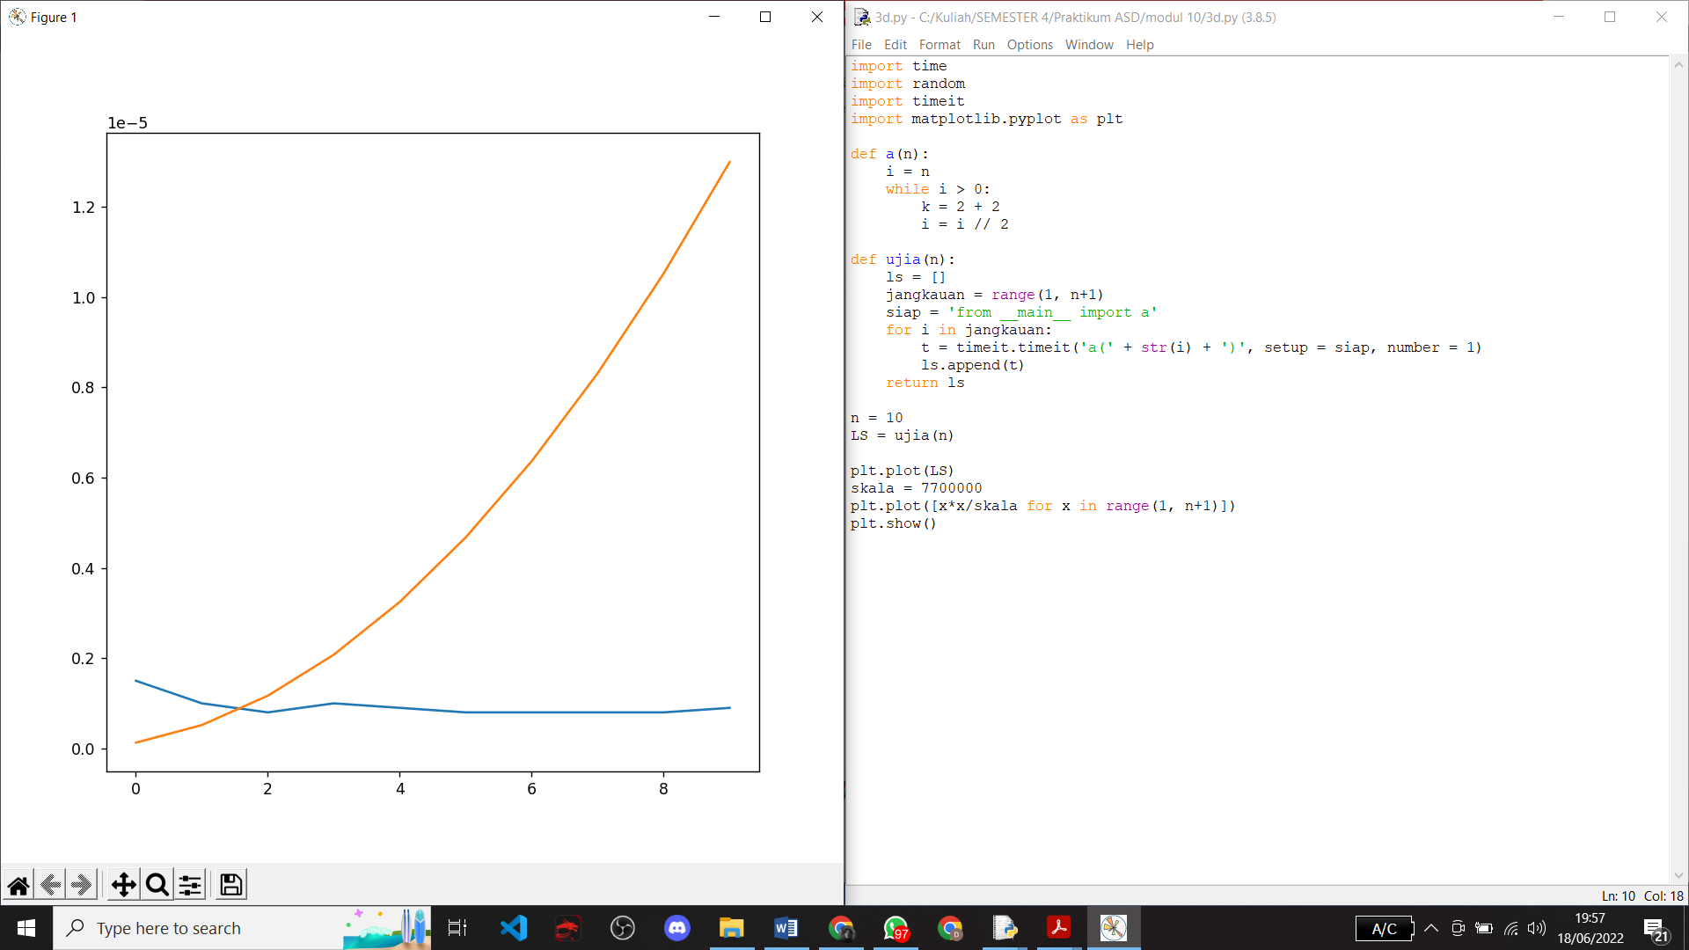

e

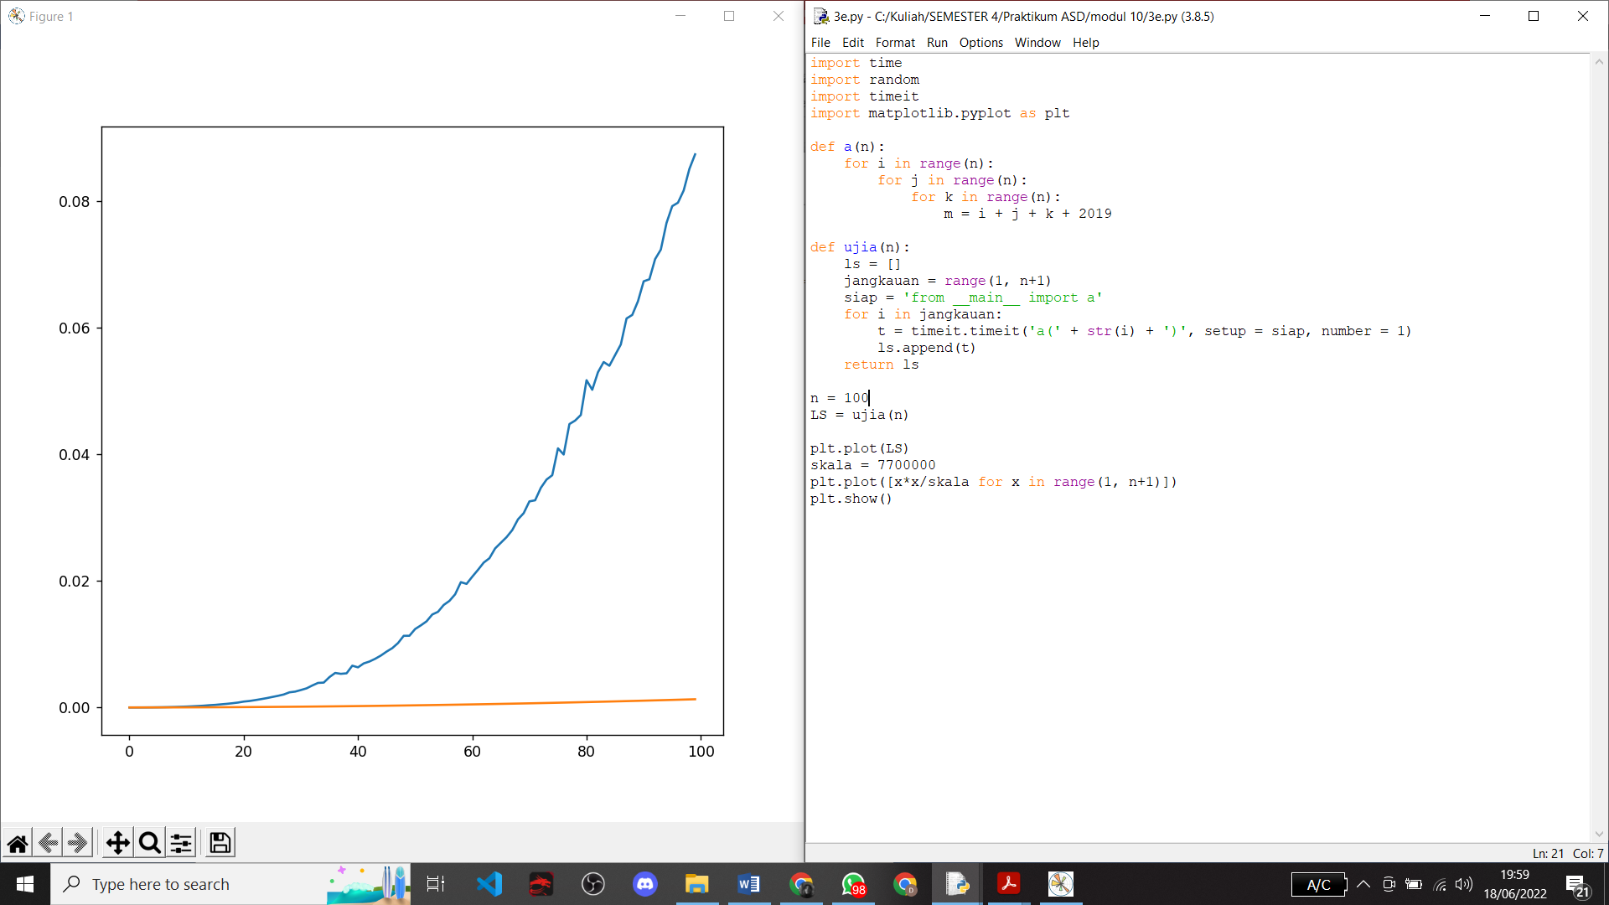

f

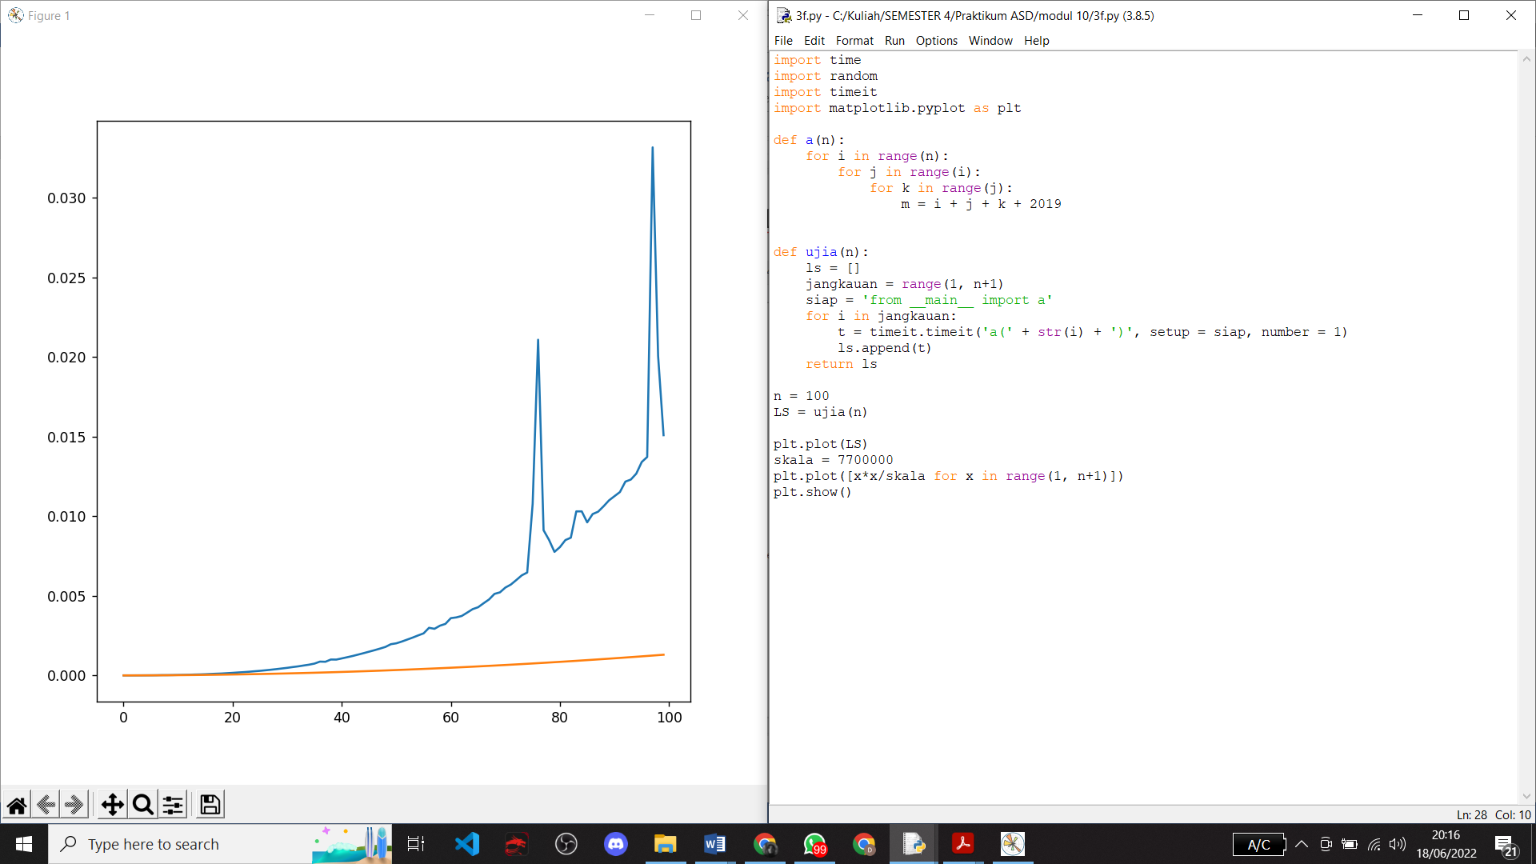

g

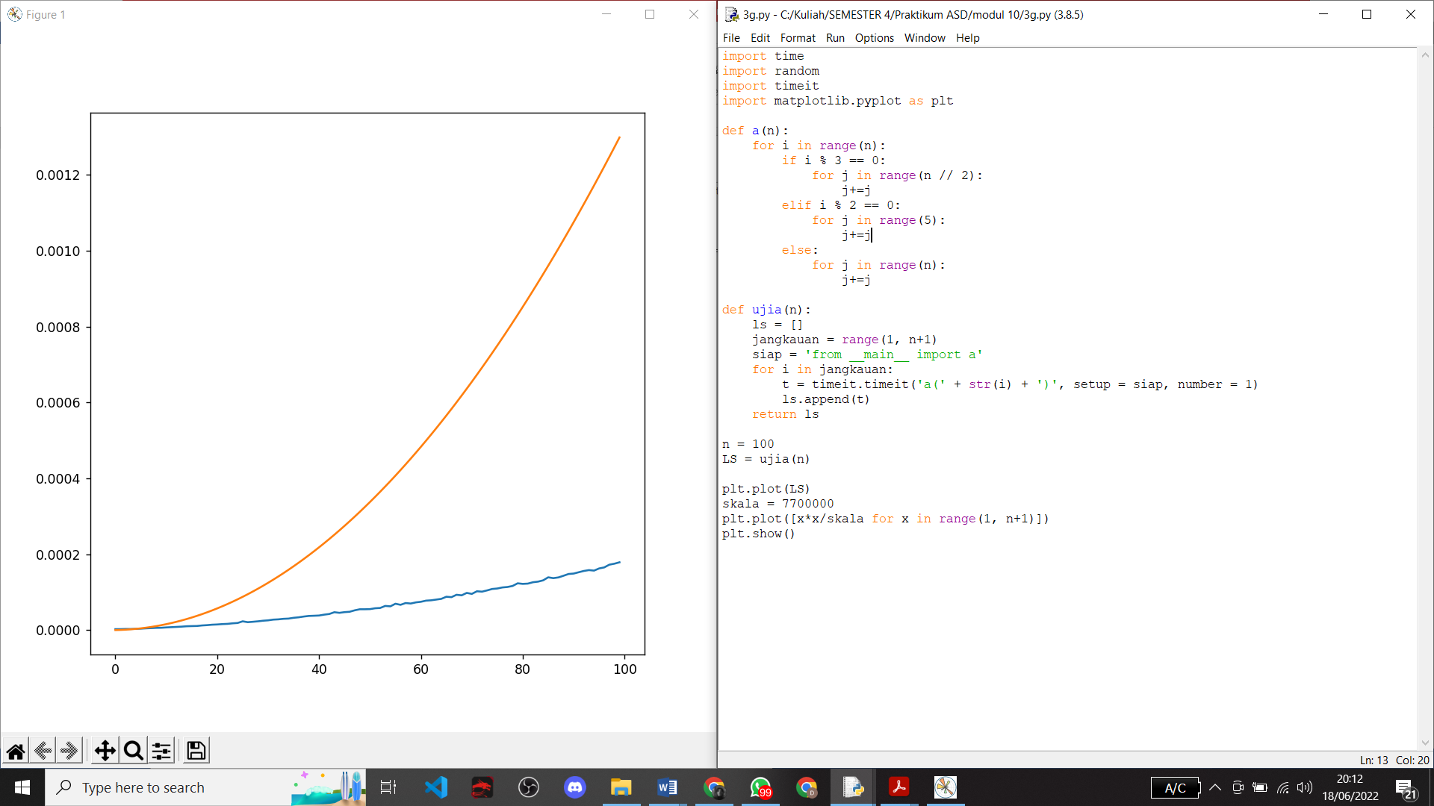

4. Urutkan dari yang pertumbuhan kompleksitasnya lambat ke yang cepat log4n < 10log2n < n log2n < 2 log2n < 5n2 < n3 < 12n6 < 4n

5. Tentukan O(.) dari fungsi-fungsi berikut, yang mewakili banyaknya langkah yang diperlukan untuk beberapa algoritma

a. *T*(*n*) = *n*2 + 32*n* + 8 = O(n^2)

b. *T*(*n*) = 87*n* + 8*n* = O(n)

c. *T*(*n*) = 4*n* + 5*n* log *n* + 102 = O(n log n)

d. *T*(*n*) = log *n* + 3*n*2 + 88 = O(n^2)

e. *T*(*n*) = 3(2*n*) + *n*2 + 647 = O(2^n)

f. *T*(*n, k*) = *kn* + log *k =* O(kn)

g. *T*(*n, k*) = 8*n* + *k* log *n* + 800 = O(n)

h. *T*(*n, k*) = 100*kn* + *n =* O(kn)

6. (Literatur Revew) carilah di internet, kompleksitas metode-metode pada object list di Python. Hint

- Google python list methods complexity. Lihat juga bagian ‘Images’-nya

- Kunjungi https://wiki.python.org/moin/TimeComplexity

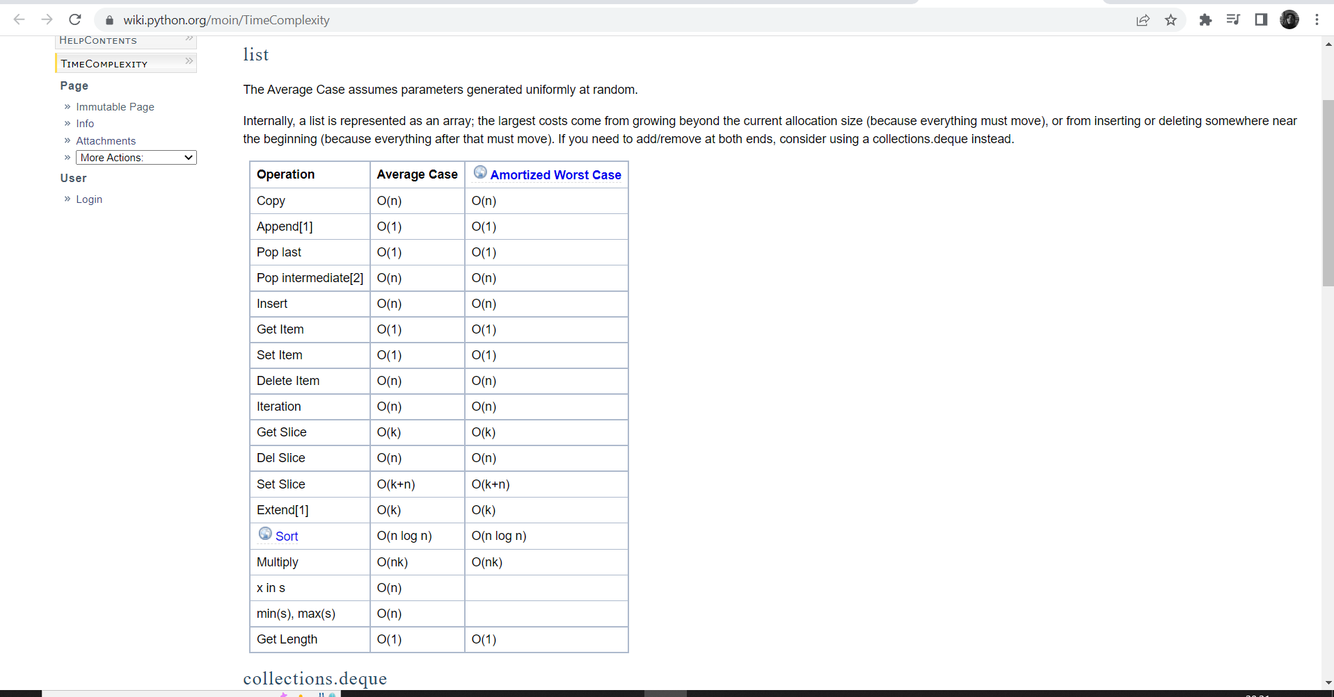

7.

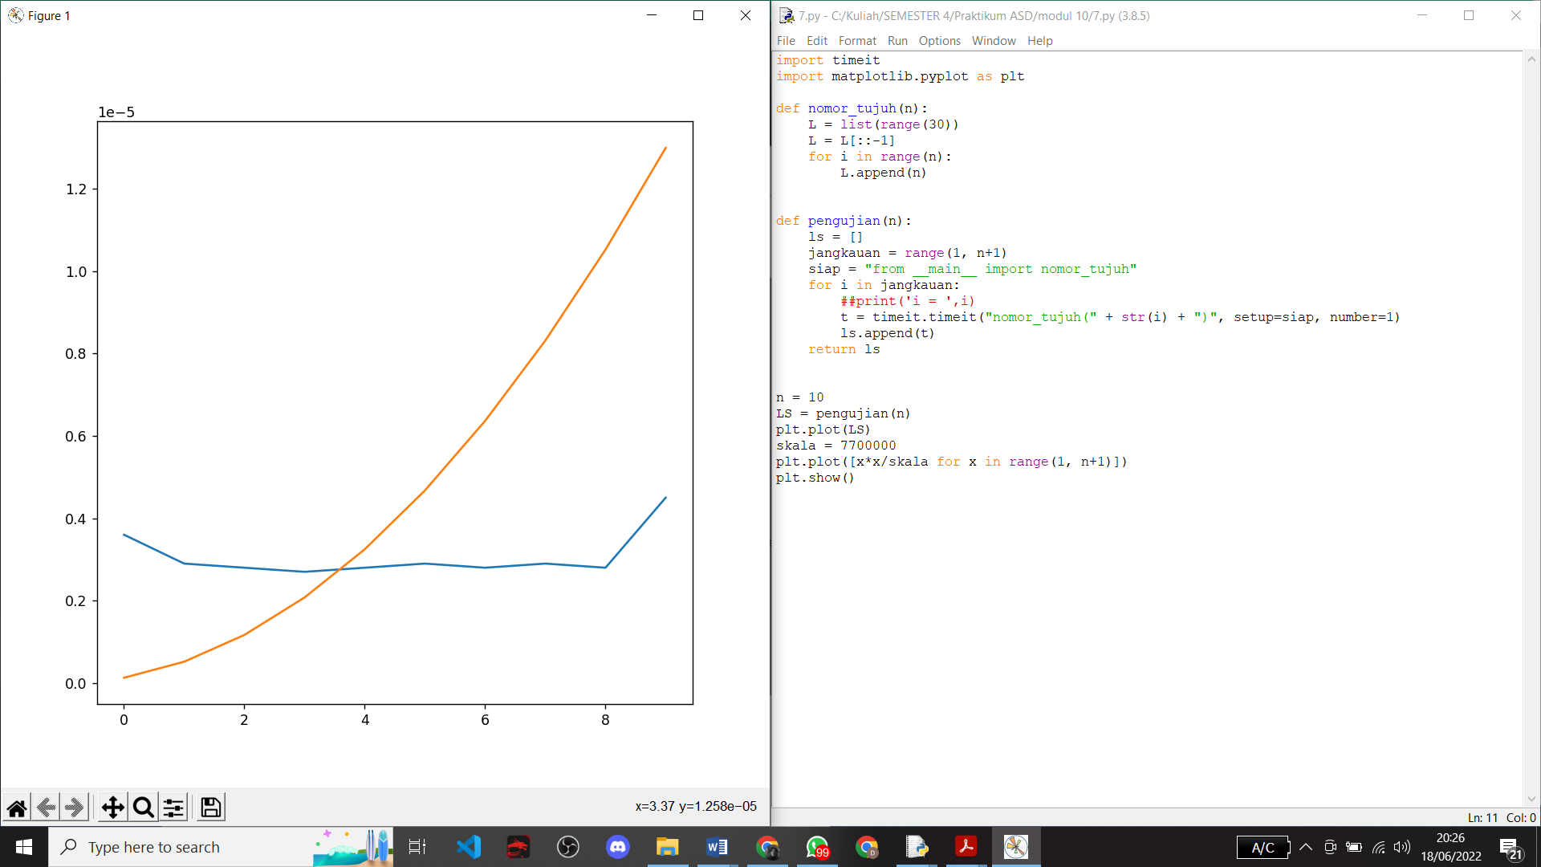

8.

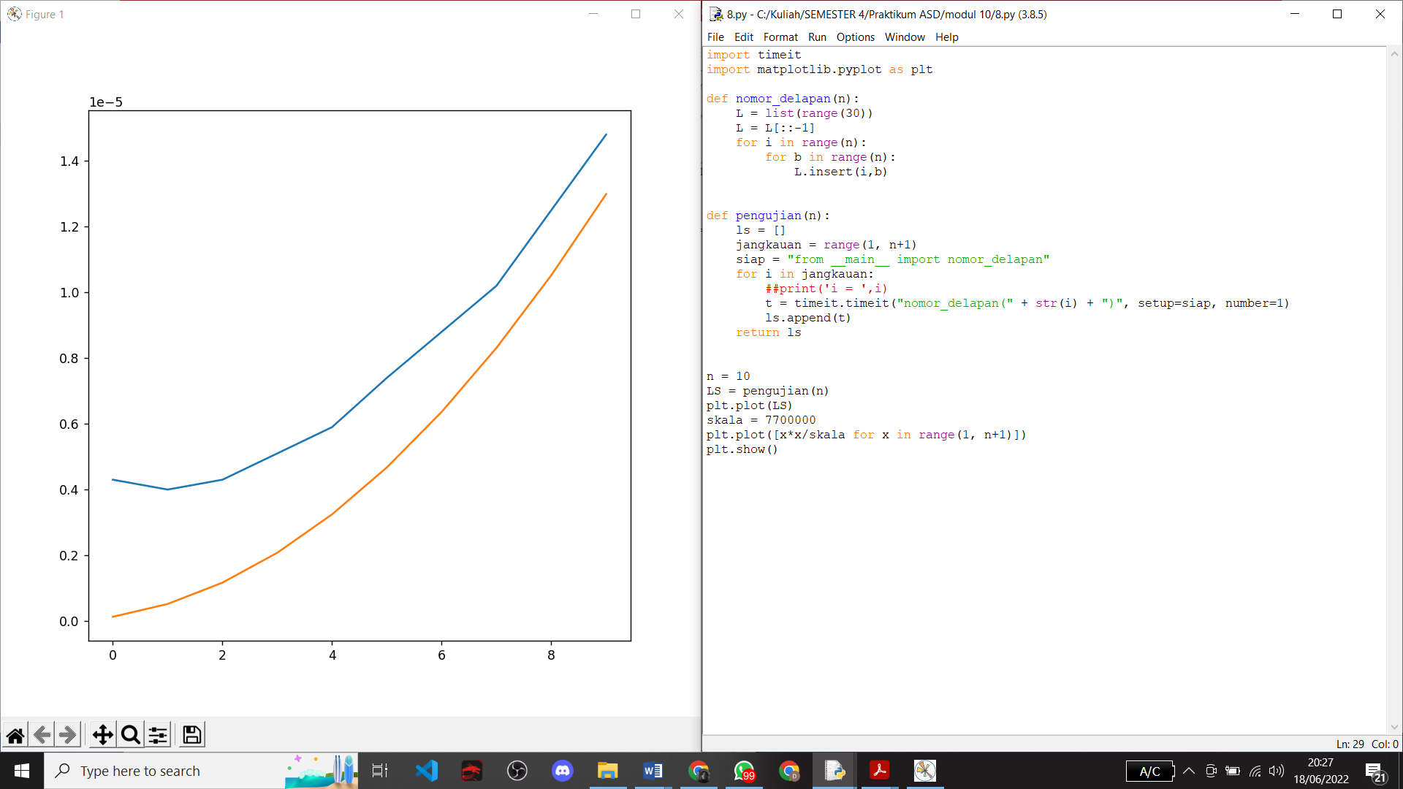

9.

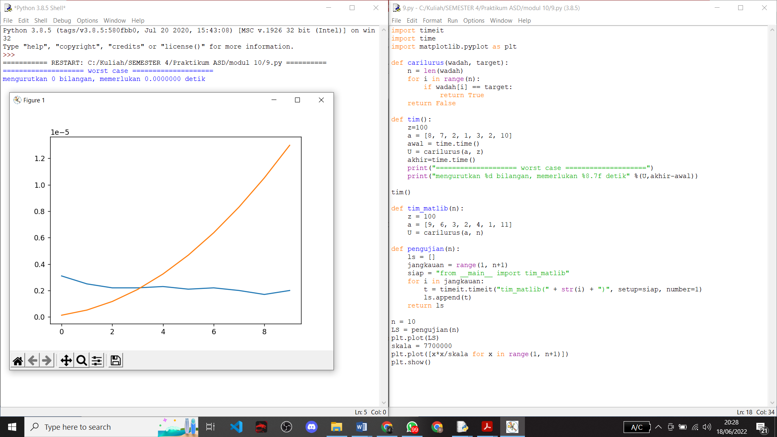

10.



11.

* Big O dilambangkan dengan notasi O(...) merupakan keadaan terburuk (worst case). Kinerja seubuah algoritma biasanya diukur menggunakan patokan keadaan Big-O ini. Merupakan notasi asymptotic untuk batas fungsi dari atas dan bawah dengan Berperilaku mirip dengan ≤ operator untuk tingkat pertumbuhan.
* Big Theta dilmbangkan dengan notasi Θ(...) merupakan notasi asymptotic untuk batas atas dan bawah dengan keadaan terbaik (best case). Menyatakan persamaan pada pertumbuhan f (n) hingga faktor konstan (lebih lanjut tentang ini nanti). Berperilaku mirip dengan = operator untuk tingkat pertumbuhan.
* Big Omega dilambangkan dengan notasi Ω(...) merupakan notasi asymptotic untuk batas bawah dengan keadaan rata-rata(average case) yang berperilaku mirip dengan ≥operator untuk tingkat pertumbuhan.

12.

Amortized analysis adalah metode untuk menganalisis kompleksitas algoritma yang diberikan, atau berapa banyak resource nya terutama waktu atau memori yang diperlukan untuk mengeksekusi. Dapat ditunjukkan dengan waktu rata-rata yang diperlukan unyuk melakukan satu urutan operasi pada struktur data terhadap keseluruhan operasi yang dilakukan

***QUIZ***

Source Code No 1,2 dan output 1 2 3

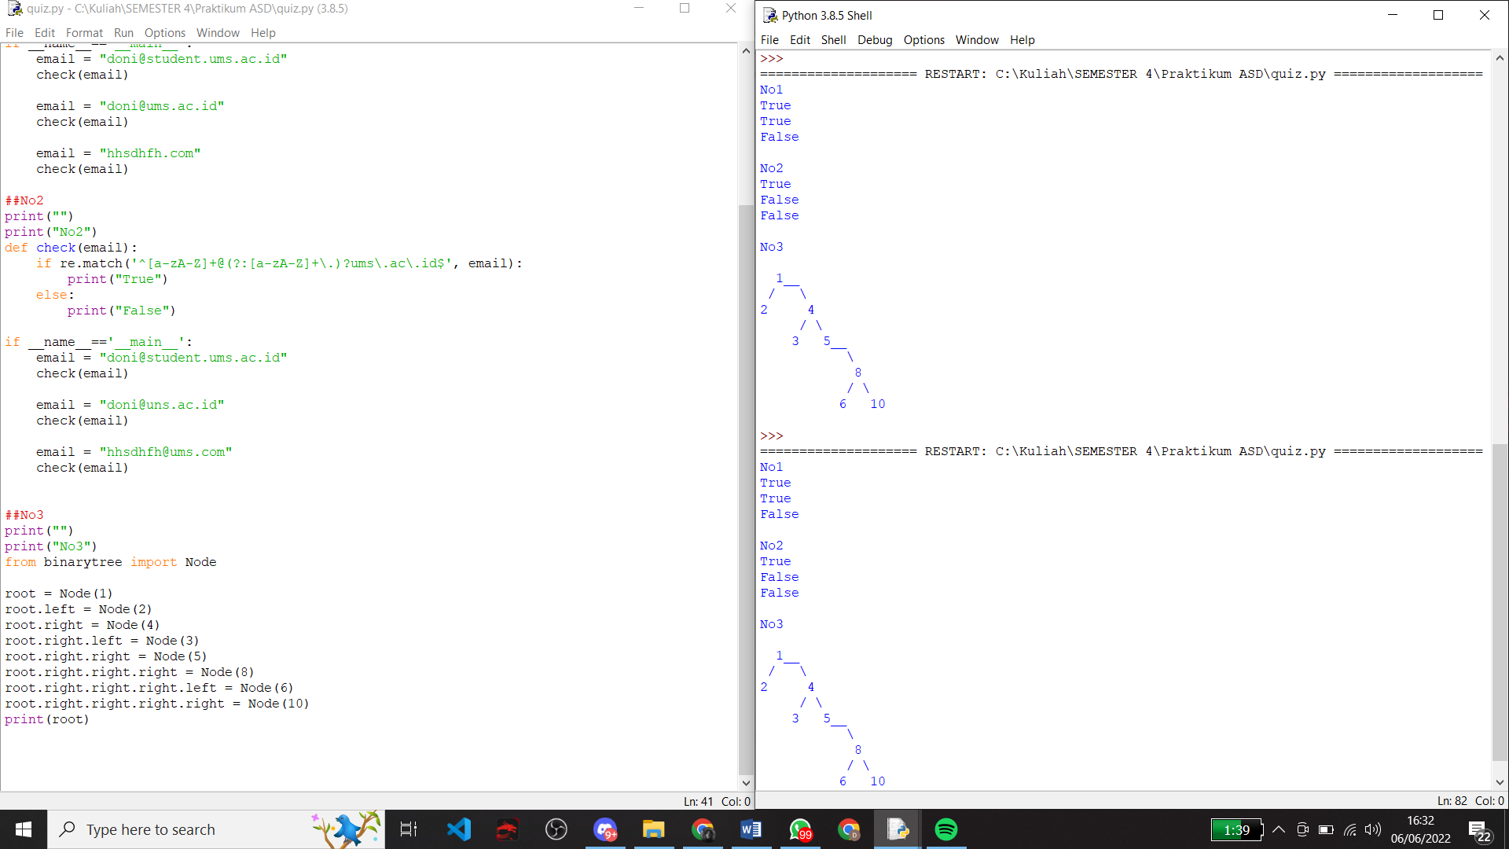

Source code no 3

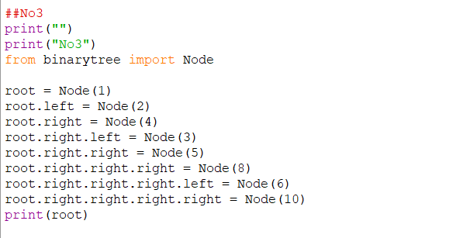

No4

**preorderTrav**:

cara mengecek preordeer yaitu dari Tengah,Kiri,Kanan

1 dicek tengah hasilnya true maka 1 ditulis,setelah sudah dicek tengah sekarang dicek kiri ada 2,2dicek tengah hasilnya true maka 2 ditulis,karena 1 sudah dicek ke kiri sekarang ke kanan ada 4,4 dicek tengah hasilnya true maka 4 ditulis,lalu 4 dicek ke kiri ada 3,3 dicek tengah hasilnya true maka 3 ditulis,4 karena tengah sudah dicek,kiri sudah dicek sekarang kanan ada 5,5dicek tengah hasilnya true maka 5 ditulis setelah 3,sekarang 5 dicek setelah tengah,dicek kiri false,dicek kanan ada 8,8 dicek tengah hasilnya true maka 8 ditulis,8 sudah dicek tengah sekarang dicek kiri ada 6,6 dicek tengah hasilnya true maka 6 ditulis,lalu kembali ke 8,8 sudah dicek tengah dan kiri,lalu sekarang dicek ke kana nada 10,10 dicek tengah hasilnya true maka 10 ditulis setelah 6.

Jadi urutanya 1,2,4,3,5,8,6,10

**inorderTrav**:

cara mengecek Kiri,Tengah,Kanan

1 dicek ke kiri ada 2,2 dicek ke kiri hasilnya false lalu dicek tengah true maka 2 dimasukan,lalu kembali ke angka 1,setelah dicek kekiri sekarang cek tengah dan hasilnya 1 true maka 1 dimasukkan,lalu ke kana nada 4,4 dicek kiri ada 3,3dicek kiri false lalu dicek tengah hasilnya true maka 3 dimasukan,kembali ke 4 sekarang 4 dicek ke tengah hasilnya true maka 4 ditulis,sekarang ke 5,5 dicek kiri false lalu dicek tengah hasilnya true maka 5 ditulis, sekarang ke 8,8 dicek kiri ada 6,6 dicek kiri false,dicek tengah true maka 6 ditulis, kembali ke 8 lagi,8 dicek tengah true maka 8 ditulis,dan yang terakhir 10,10 dicek kiri false,lalu dicek tengah hasilnya true yang terakhir adalah 10

Jadi urutannya 2,1,3,4,5,6,8,10

**postorderTrav**:

cara mengecek Kiri,Kanan,Tengah

1 dicek kiri ada 2,2 dicek kiri false,dicek kanan false,dicek tengah true maka 2 ditulis,kembali ke 1,karena 1 sudah dicek ke kiri sekarang dicek ke kanan ada 4,4 dicek kiri ada 3,3 dicek ke kiri false,dicek kanan false,dicek tengah true maka 3 ditulis,kembali ke 1,1 dicek kiri sudah,dicek kana nada 4,4 dicek kiri sudah dicek kana nada 5,5 dicek kiri false,dicek kanan ada 8,8 dicek kiri ada 6,6 dicek kiri false,kanan false,tengah true maka 6 ditulis.Kembali ke 1,1 dicek kana nada 4,4dicek kana nada 5,5dicek kana nada 8,8dicek kanan ada 10,1o dicek kiri false,kanan false,tengah true maka 10 ditulis setelah 6.Kembali ke 1,1 dicek kanan ada 4,4 dicek kanan ada 5,5 dicek kana nada 8,8 kiri sudah dicek,kanan sudah dicek,sekarang tengah dan hasilnya true maka 8 ditulis setelah 10.Kembali lagi ke 1,1 dicek kanan ada 4,4 dicek kanan ada 5,5 karena kanan sudah dicek sekarang tengah dan hasilnya true, maka 5 ditulis.Kembali ke 1,1 dicek ke kanan ada 4,4 karena sudah dicek kiri dan kanan,sekarang tengah dan hasilnya true maka 4 ditulis.Dan yang terakhir 1,1 kiri sudah dicek,kanan sudah dicek,sekarang tengah dicek dan hasilnya true maka 1 ditulis.

Jadi urutannya 2,3,6,10,8,5,4,1